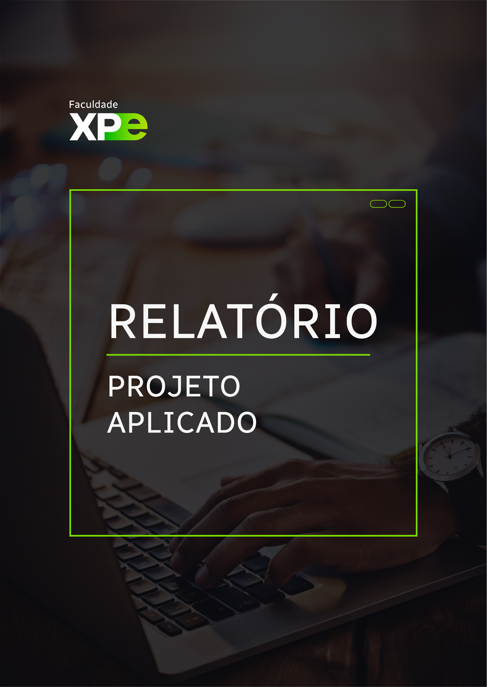
_____
PÓS-GRADUAÇÃO

XP Educação
Relatório do Projeto Aplicado

DSC.Tech.Hypatia — Desenvolvimento e Validação de uma Biblioteca Leve de Mensageria e CQRS para Aplicações .NET

Diego Struk Chagas

Orientador(a): Reinaldo Galvão

19/10/2026

Diego Struk Chagas

XP EDUCAÇÃO
RELATÓRIO DO PROJETO APLICADO

DSC.Tech.Hypatia — Desenvolvimento e Validação de uma Biblioteca Leve de Mensageria e CQRS para Aplicações .NET

Relatório do Projeto Aplicado apresentado à XP Educação, no curso de Arquitetura de Software e Soluções com Inteligência Artificial.
Orientador(a): Reinaldo Galvão

Porto Alegre
19/10/2026
Sumário
1. CANVAS do Projeto Aplicado 4
1.1 Desafio 5
1.1.1 Análise de Contexto 5
1.1.2 Personas 7
1.1.3 Benefícios e Justificativas 12
1.1.4 Hipóteses 13
2.1 Sprint 1 15
2.1.1 Solução 15
● Evidência da execução de cada requisito: 15
● Evidência dos resultados: 15
2.1.2 Retrospectiva da Sprint 15
2.2 Sprint 2 15
2.2.1 Solução 15
● Evidência da execução de cada requisito: 15
● Evidência dos resultados: 15
2.2.2 Retrospectiva da Sprint 15
2.3 Sprint 3 16
2.3.1 Solução 16
● Evidência da execução de cada requisito: 16
● Evidência dos resultados: 16
2.3.2 Retrospectiva da Sprint 16
3. Considerações Finais 16
3.1 Resultados 16
3.2 Próximos passos 16

1. CANVAS do Projeto Aplicado

Figura conceitual, que representa todas as etapas do Projeto Aplicado.

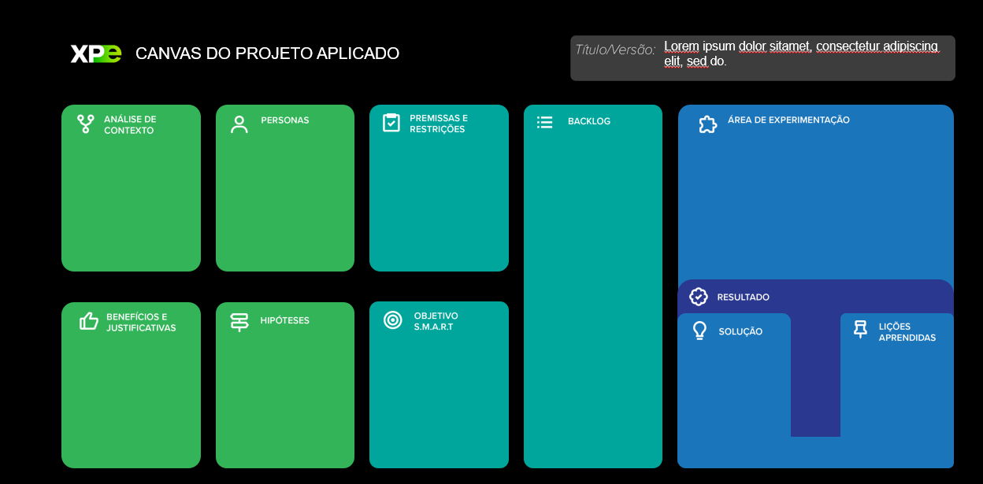

Desafio

1.1.1 Análise de Contexto

Aplicações corporativas desenvolvidas em .NET que adotam Clean Architecture, DDD e CQRS precisam de uma fronteira de aplicação que separe quem solicita uma operação (controllers, endpoints, jobs) de quem a executa (casos de uso). O padrão Mediator/Dispatcher atende a essa necessidade: o chamador depende de uma única abstração e o roteamento até o handler correspondente fica a cargo da infraestrutura.
No ecossistema .NET, essa necessidade costuma ser atendida por bibliotecas de terceiros, em especial o MediatR. Embora maduras, essas soluções oferecem uma superfície ampla (pipelines, notificações, streaming) e criam uma dependência externa cuja evolução, versionamento e licenciamento fogem ao controle do projeto que as adota.
Desafio
Construir uma infraestrutura de mensageria e CQRS pequena, explícita, testável e reutilizável, sem dependência de MediatR, que sirva de base para aplicações .NET e seja independente de geradores de código ou de qualquer aplicação específica.
Causas do problema
- Superfície das soluções existentes maior do que a necessária para o caso mais comum: enviar um comando ou executar uma consulta.
- Dependência de terceiros para uma peça estrutural da arquitetura.
- Comportamentos implícitos (por exemplo, o que acontece quando não há handler ou há mais de um), que dificultam o diagnóstico de erros de configuração.
- Necessidade de uma base própria e desacoplada para as ferramentas DSC.Tech.
Pessoas envolvidas
- Desenvolvedores .NET que consomem a biblioteca em suas aplicações.
- Mantenedor da biblioteca (autor do projeto), responsável por contratos, testes e publicação.
- Ferramentas DSC.Tech que poderão usar a biblioteca como base.
Ferramentas utilizadas
- Benchmark entre alternativas (tabela a seguir).
- POEMS (Pessoas, Objetos, Ambientes, Mensagens e Serviços), quadro 2.
- Registro de Decisão de Arquitetura (ADR-001).

Alternativa | Vantagens | Limitações para este projeto
MediatR | Madura, conhecida, ecossistema amplo (behaviors, notificações). | Superfície maior que a necessária; dependência externa; contraria o critério de zero dependência de MediatR/LuckyPenny.
Injetar handlers diretamente | Sem indireção, máxima simplicidade. | O chamador conhece cada handler concreto; sem ponto único de roteamento, erros e cancelamento.
Despacho com source generators | Melhor desempenho; erros em tempo de compilação. | Maior complexidade de manutenção; o projeto deve ser independente de geradores de código.
Hypatia (proposta) | API mínima, explícita, testável, com uma única dependência (abstrações do DI da Microsoft). | Sem pipeline, notificações ou streaming; despacho por reflexão sem cache.
Quadro 1 – Alternativas consideradas. Fonte: ADR-001, inferido a partir do repositório.
Observação estruturada (POEMS)
O quadro a seguir organiza o contexto nas cinco dimensões da técnica POEMS. Os elementos foram levantados a partir da análise do repositório. [A PREENCHER: complementar com as observações feitas em campo na Imersão Preliminar e Profunda.]
Dimensão | O que foi observado | Insight para o projeto
Pessoas | Desenvolvedores .NET que consomem a biblioteca; o mantenedor (autor), responsável por contratos, testes e publicação; ferramentas DSC.Tech que poderão adotá-la. | Quem consome espera uma API previsível e fácil de auditar; quem mantém precisa de um escopo pequeno e sustentável.
Objetos | Contratos ICommand, IQuery e handlers; IMessageDispatcher; contêiner de DI; testes xUnit; relatório de cobertura; pacote NuGet; README. | Poucos objetos, com responsabilidades claras, reduzem a curva de aprendizado e a superfície de manutenção.
Ambientes | Aplicações .NET 10 com Clean Architecture e CQRS; Visual Studio; repositório GitHub; NuGet.org; pipeline de CI. | A integração com o DI nativo do .NET é o ponto de encaixe natural, sem exigir outro contêiner.
Mensagens | Comandos e consultas como mensagens de aplicação; exceções tipadas que informam o tipo da mensagem e do handler; documentação no README. | Mensagens de erro claras e tipadas aceleram o diagnóstico de handlers ausentes ou duplicados.
Serviços | Despacho de mensagens, resolução de handlers pelo DI, registro por varredura de assembly, build, testes, pack e publicação automatizados. | A automação do ciclo de publicação é parte do produto: sem ela o pacote não é consumível de forma confiável.
Quadro 2 – POEMS do contexto do projeto.

1.1.2 Personas

Persona preliminar (hipótese): desenvolvedor(a) ou arquiteto(a) de software .NET responsável por aplicações que adotam Clean Architecture e CQRS. Precisa de contratos pequenos, integração simples com o contêiner de injeção de dependência (DI), tratamento previsível de erros e clareza sobre a licença das dependências.
Como o produto é uma biblioteca, as personas representam os profissionais que a consomem. O perfil acima foi desdobrado em duas personas, uma para cada papel. Os nomes são fictícios e os dados são uma proposta a partir do contexto do projeto.
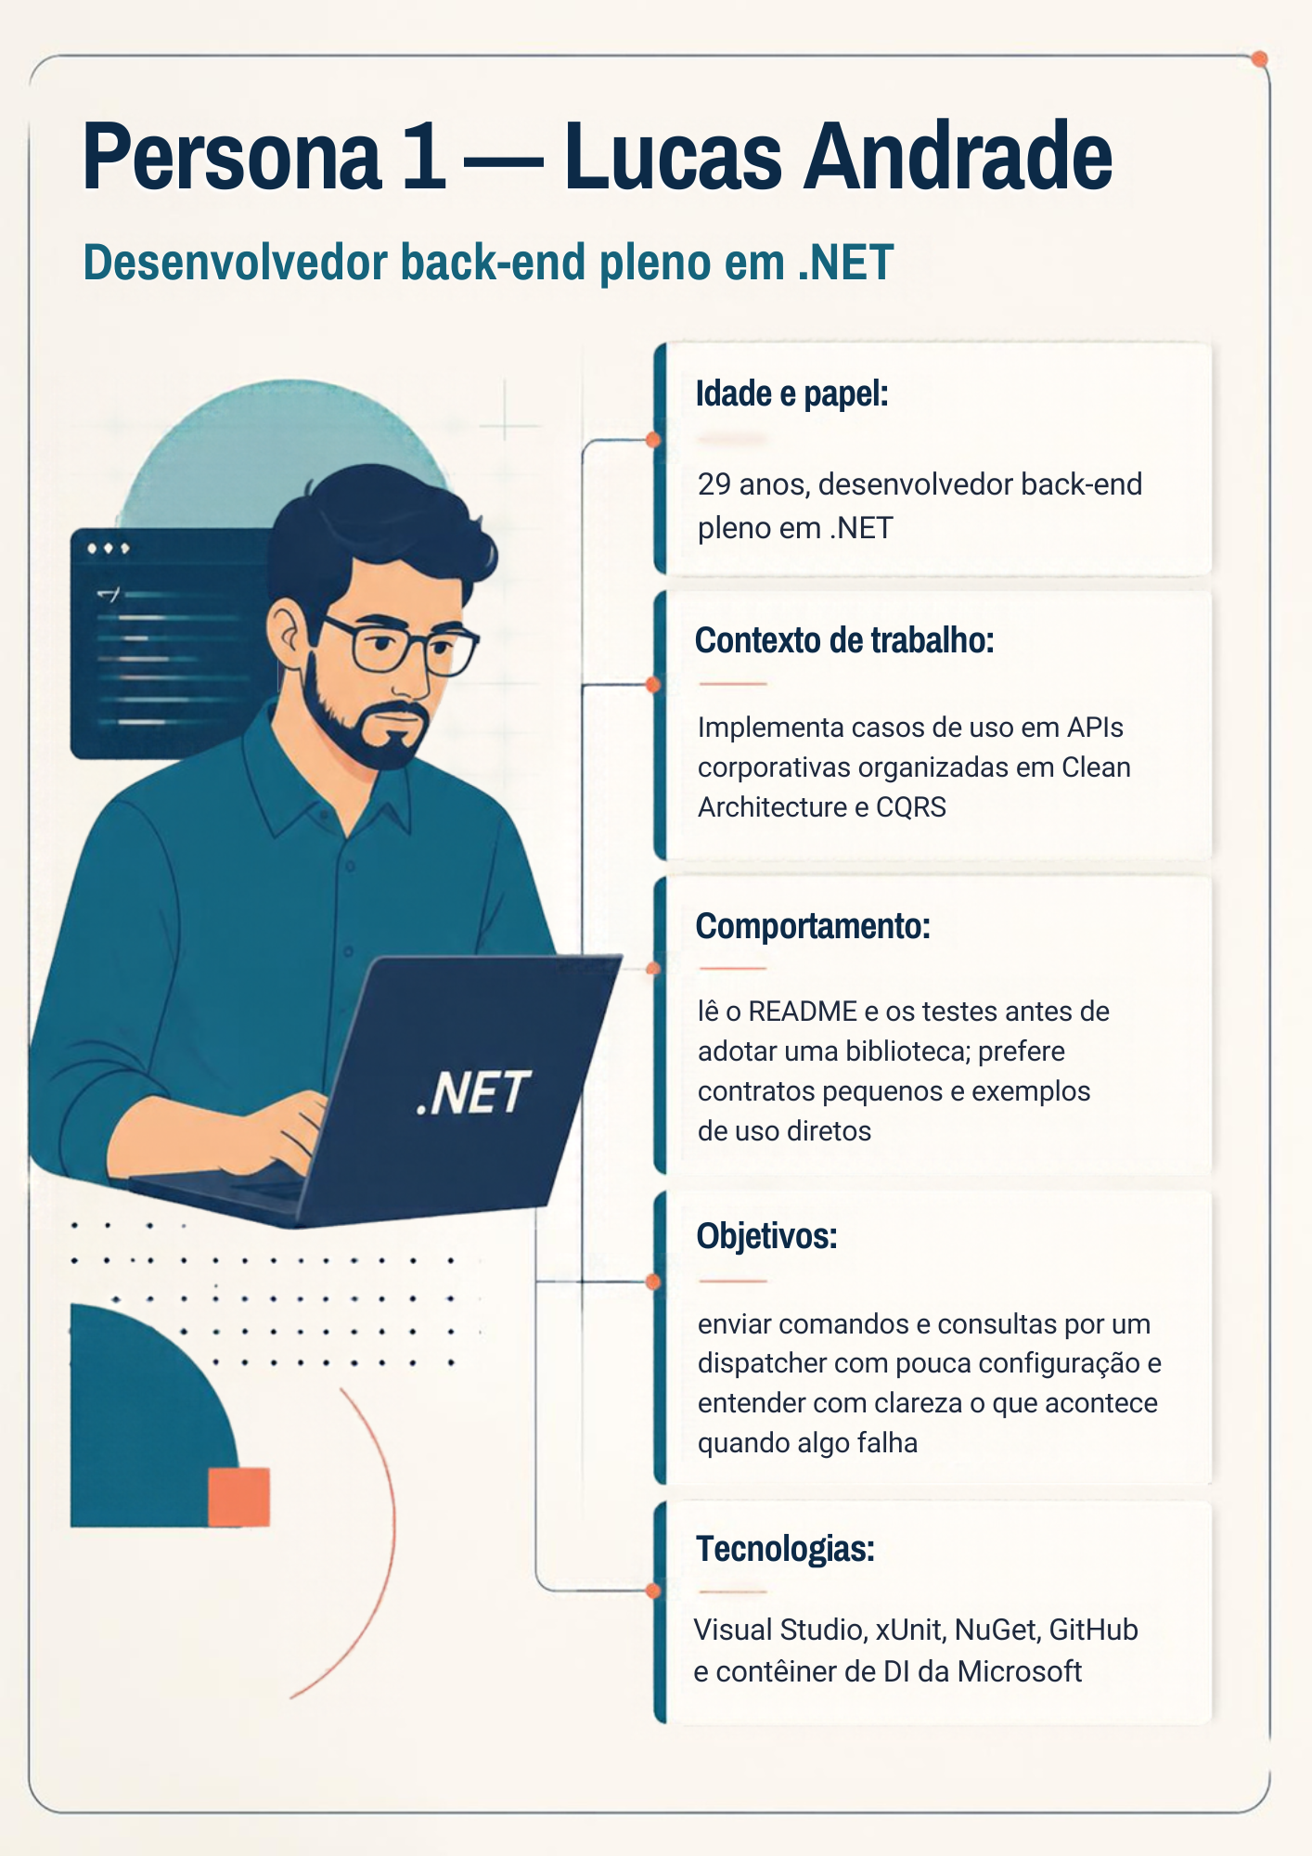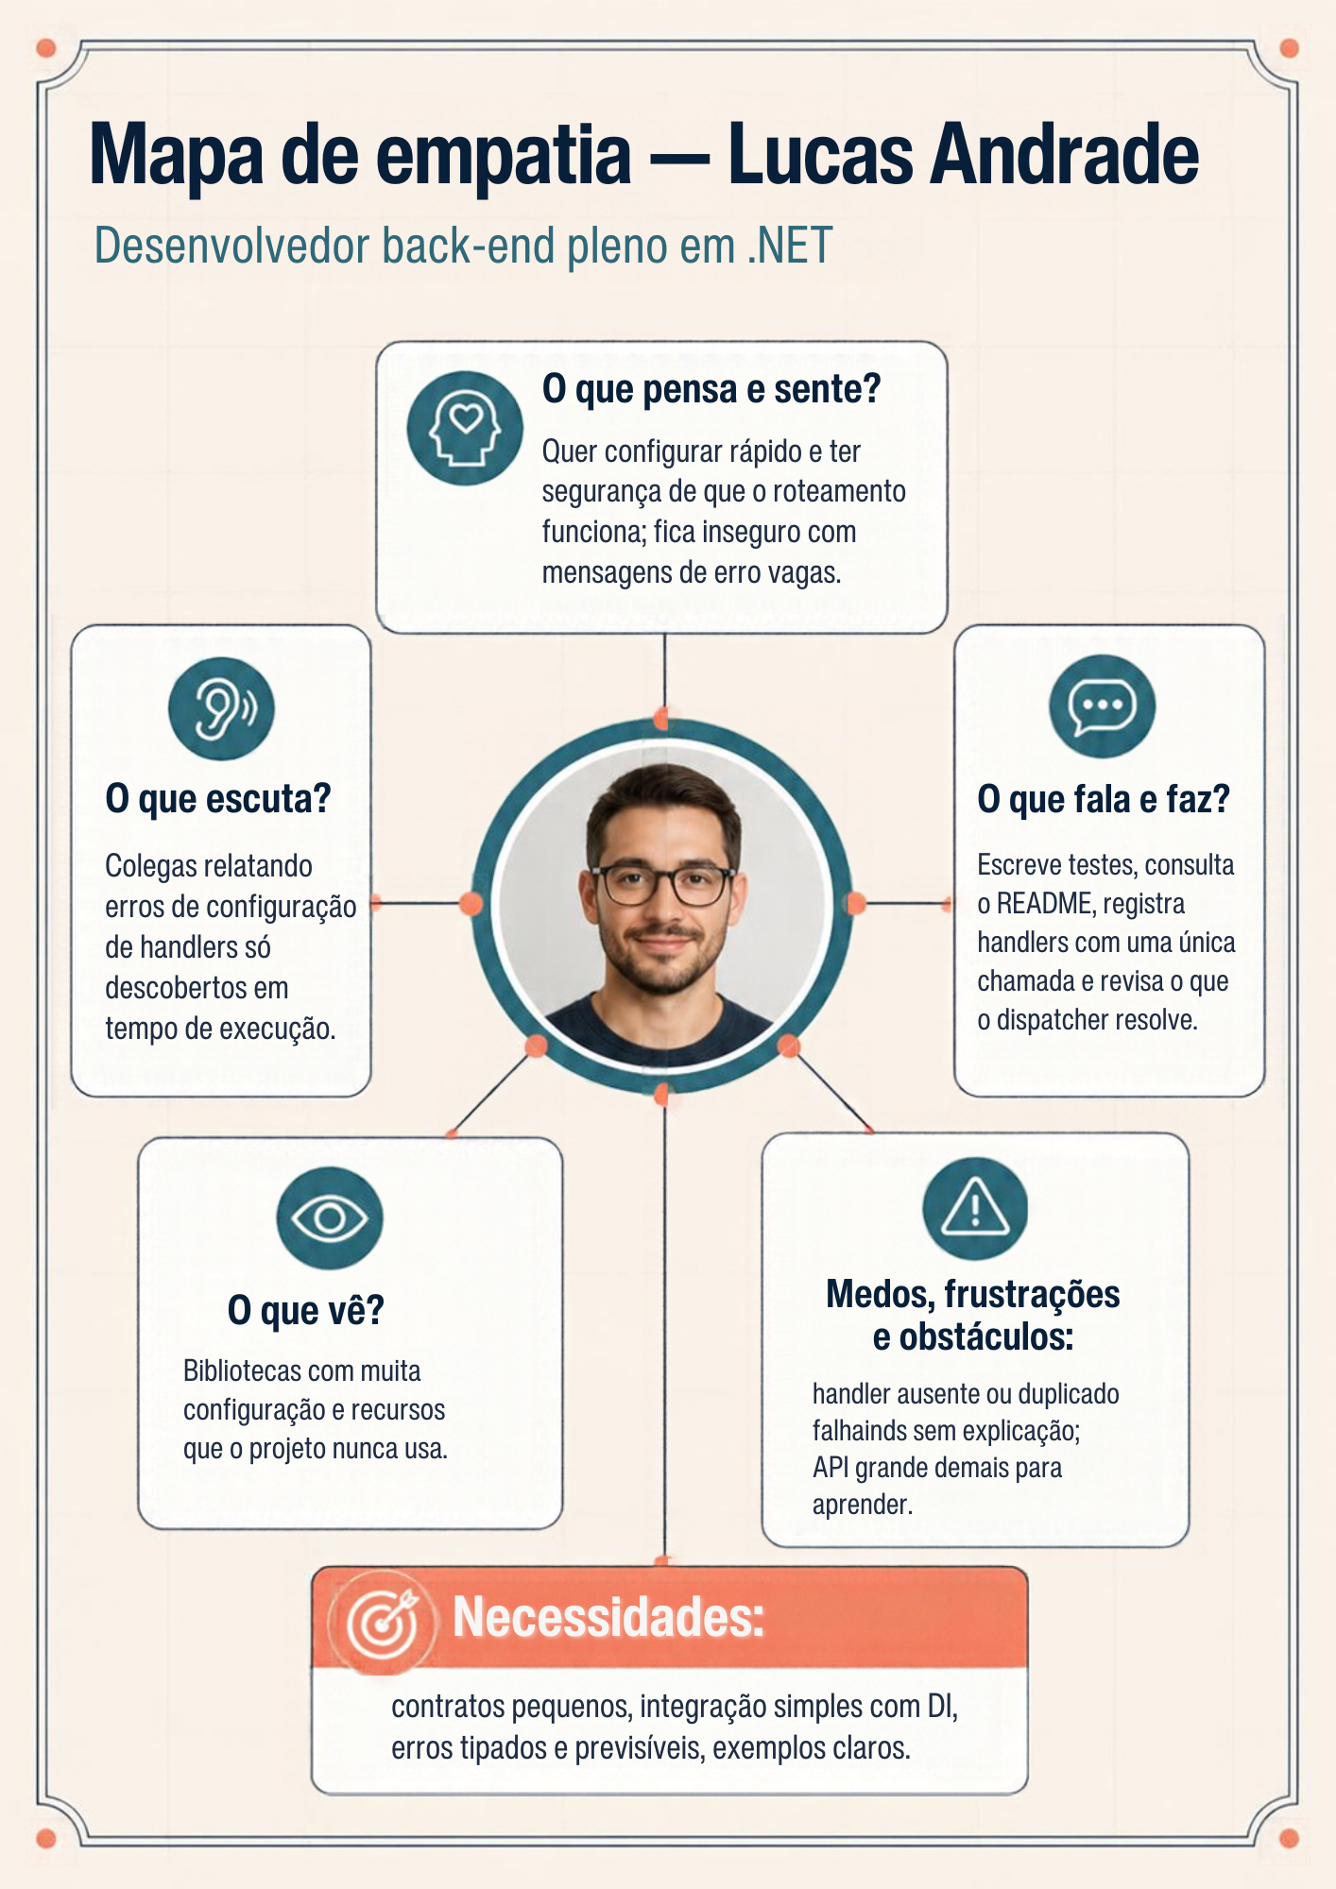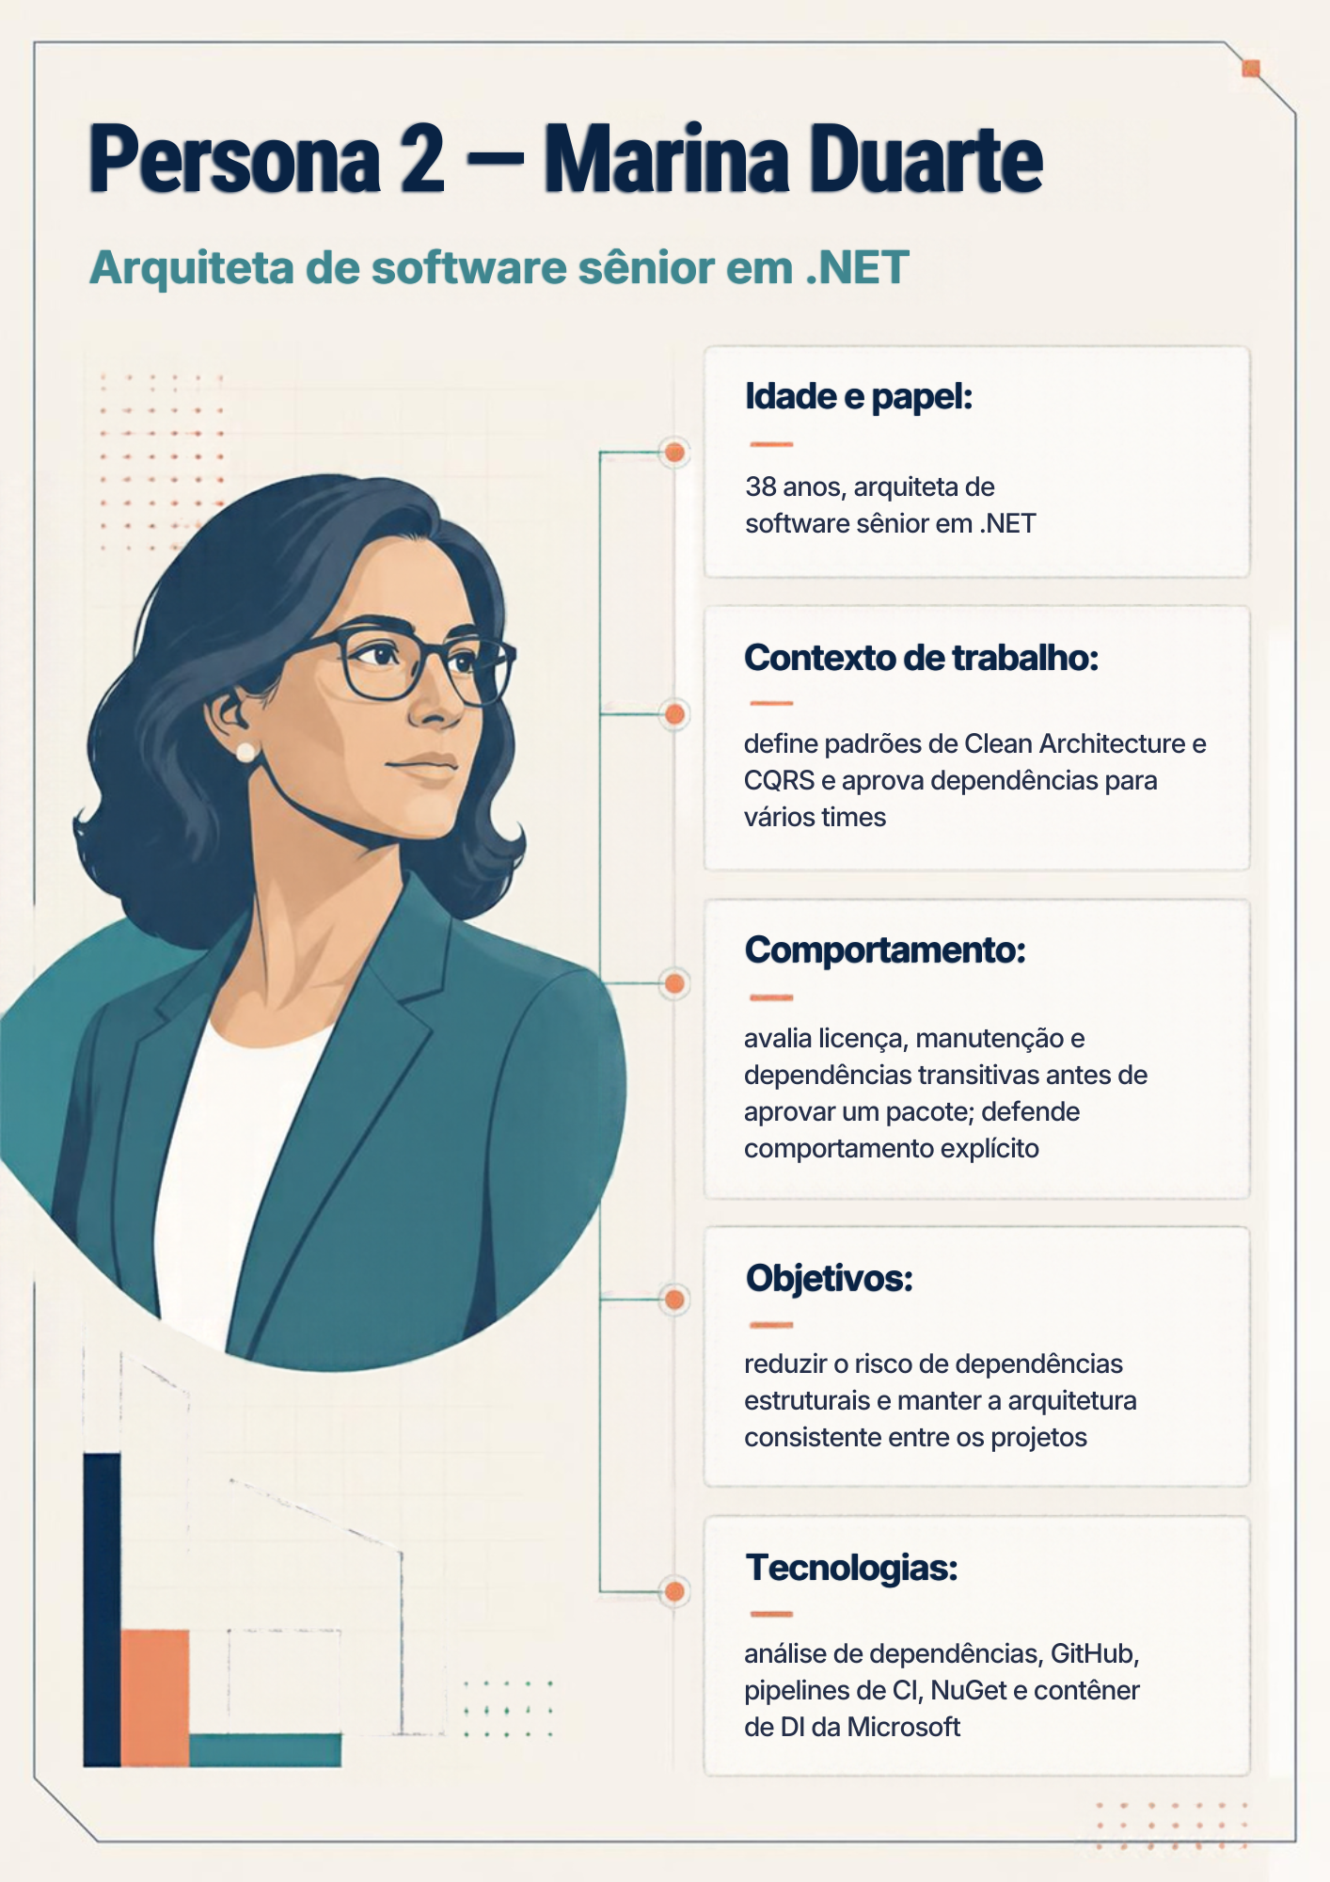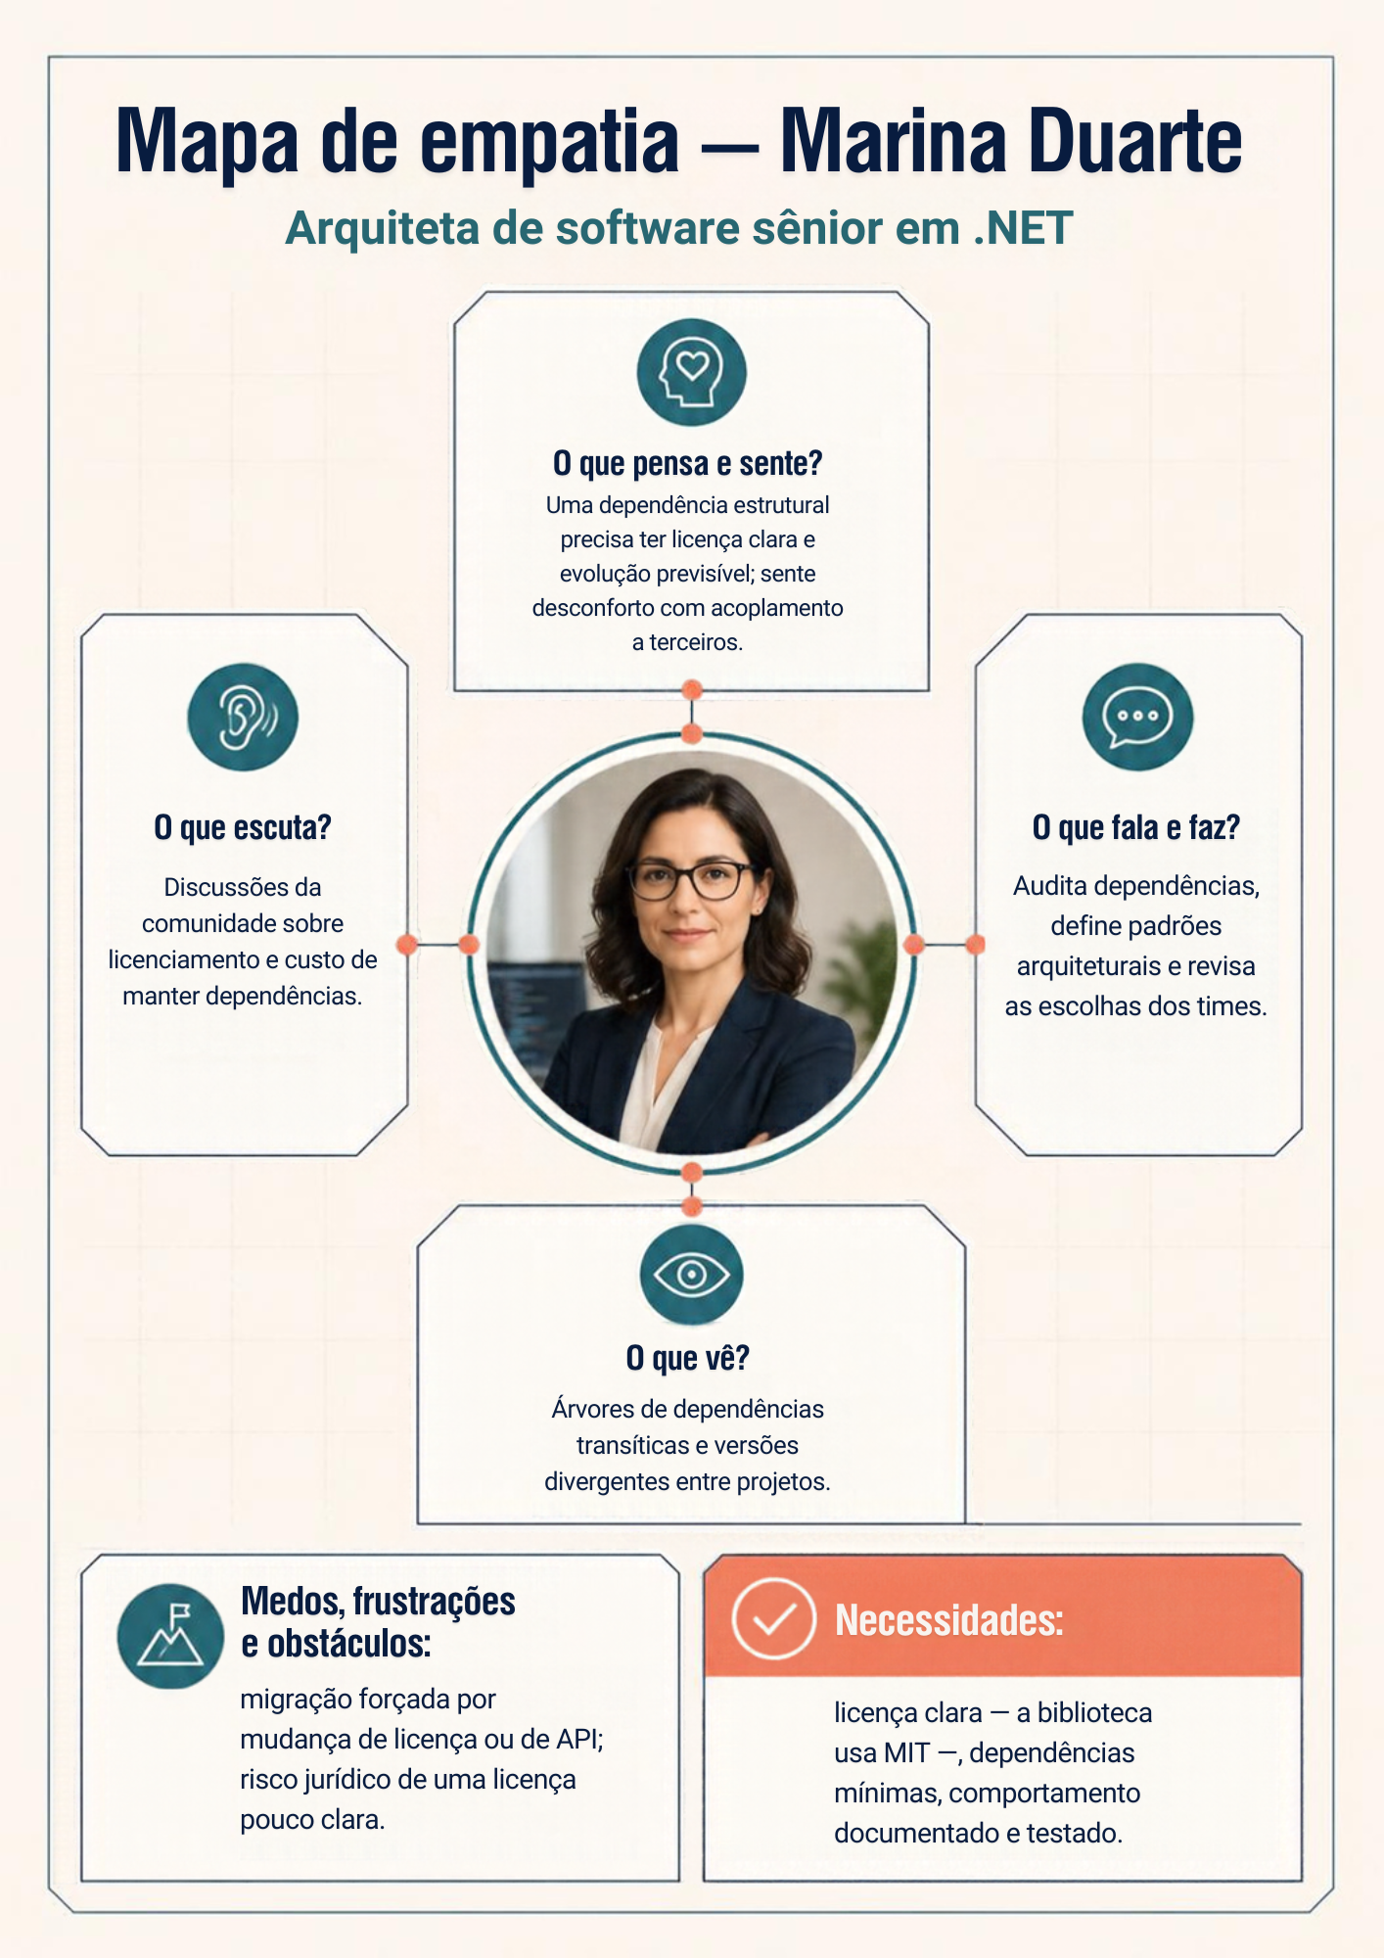

1.1.3 Benefícios e Justificativas
Justificativas
- Reduz a dependência de terceiros: a única dependência é Microsoft.Extensions.DependencyInjection.Abstractions.
- Comportamento explícito: handler ausente ou duplicado gera exceção tipada, nunca escolha silenciosa.
- API pequena: sete contratos, um dispatcher, uma extensão de DI e duas exceções.
- Testabilidade: 17 testes automatizados e cobertura de 98,4% das linhas e 90% dos ramos.
- Reutilização: independente de geradores de código DSC.Tech e de qualquer aplicação.
- Valor acadêmico: aplica CQRS, SOLID, Clean Architecture, testes, CI/CD e publicação em NuGet.
Benefícios esperados
Cenário atual | Cenário futuro (com a biblioteca)
Dependência de biblioteca de terceiros para o roteamento de comandos e consultas. | Roteamento sob controle do projeto, com uma única dependência (abstrações do DI da Microsoft).
Erros de configuração de handlers podem passar despercebidos. | Falha imediata e tipada quando há zero ou mais de um handler.
API ampla, com recursos que o projeto não usa. | API mínima e fácil de aprender, auditar e testar.
Sem base própria reutilizável pelas ferramentas DSC.Tech. | Pacote NuGet reutilizável e independente de geradores de código.
Quadro 7 – Cenário atual e benefícios futuros.
Proposta de valor
Oferecer a desenvolvedores .NET uma infraestrutura CQRS pequena, explícita e testada, que roteia comandos e consultas sem dependências externas e sem comportamento implícito.
Canvas de Proposta de Valor
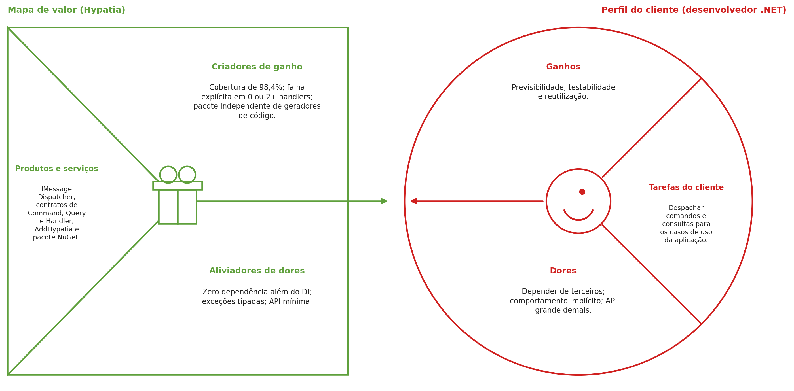
Quadro 8 – Proposta de valor.

1.1.4 Hipóteses

As hipóteses abaixo partem das suposições e dúvidas da Matriz CSD e de observações do contexto. Foram avaliadas quanto ao grau de risco (probabilidade × impacto de a hipótese ser falsa) e priorizadas pela matriz GUT (Gravidade, Urgência e Tendência, escala de 1 a 5; prioridade = G × U × T). Os valores são uma proposta inicial e podem ser ajustados.
Matriz CSD (Certezas, Suposições e Dúvidas)
A Matriz CSD separa o que já é fato do que ainda precisa ser validado. As suposições e dúvidas alimentam as hipóteses H1 a H5 (indicadas entre parênteses).
Certezas | Suposições | Dúvidas
C1 – A biblioteca depende apenas de Microsoft.Extensions.DependencyInjection.Abstractions.  C2 – Há 17 testes automatizados, com 98,4% de cobertura de linhas e 90% de ramos.  C3 – Handler ausente ou duplicado lança exceção tipada.  C4 – O pacote 2.0.2 foi gerado e o pipeline publica no NuGet.org por trusted publishing.  C5 – A API tem três operações: Send (com e sem retorno) e Query. | S1 – Desenvolvedores querem uma alternativa menor e mais explícita que o MediatR (H3).  S2 – Os casos comuns dispensam pipeline behaviors (H2).  S3 – Falhar de forma explícita é preferível a tolerar configurações incorretas (H1).  S4 – O despacho por reflexão tem desempenho suficiente (H5). | D1 – Quais preocupações transversais (validação, transação, logging) os consumidores vão precisar? (H2)  D2 – Qual o impacto de desempenho sob alto volume de mensagens? (H5)  D3 – A aplicação consumidora funciona com a versão 2.0.2, já que foi testada com a 1.0.0? (H4)  D4 – Há demanda por vários handlers por mensagem (notificações)? (H2)  D5 – Outros projetos além do autor adotarão a biblioteca? (persona 1.1.2)
Quadro 9 – Matriz CSD.
Matriz de observações para hipóteses
ID | Observação | Por que acontece? | Hipótese
H1 | Erros de configuração de handlers são difíceis de diagnosticar. | Soluções tolerantes ou implícitas escondem handler ausente ou duplicado. | Falhar com exceção tipada reduz erros de configuração.
H2 | Os usos mais comuns são enviar comando e executar consulta. | Recursos como pipeline e notificações atendem casos menos frequentes. | Um dispatcher com três operações cobre esses casos sem pipeline.
H3 | Dependências externas criam risco para uma peça estrutural. | Versão, licença e API evoluem fora do controle do projeto. | É viável depender apenas das abstrações do DI da Microsoft.
H4 | Consumo por projetos externos exige pacote confiável. | Publicação manual é sujeita a erro e a versões inconsistentes. | Pipeline automatizado de build, teste, pack e publish viabiliza o consumo.
H5 | Reflexão pode ter custo em cenários de alto volume. | Cada chamada monta o tipo do handler e invoca o método por reflexão. | O custo do despacho por reflexão é aceitável no perfil inicial.
Quadro 10 – Matriz de observações para hipóteses.
Grau de risco
ID | Risco se a hipótese for falsa | Probabilidade | Impacto | Grau de risco
H1 | Exceções em tempo de execução sem ganho real de diagnóstico. | Baixa | Média | Baixo
H2 | Falta de pipeline para validação, transação ou logging. | Média | Alta | Alto
H3 | Necessidade de adicionar outra dependência. | Baixa | Média | Baixo
H4 | Falhas de publicação ou de versionamento do pacote. | Média | Média | Médio
H5 | Gargalo de desempenho em alto volume de mensagens. | Média | Alta | Alto
Quadro 11 – Grau de risco das hipóteses.
Priorização de ideias (matriz GUT)
ID | Hipótese | G | U | T | Prior. | Validação / situação
H1 | Falha tipada reduz erros de configuração. | 4 | 4 | 3 | 48 | Validada: testes de handler ausente e de handlers múltiplos.
H2 | Dispatcher mínimo cobre os casos comuns. | 4 | 3 | 3 | 36 | Validada: testes unitários, de integração e aplicação consumidora.
H3 | Depender só do DI da Microsoft é viável. | 4 | 3 | 3 | 36 | Validada manualmente (um único PackageReference); automação pendente.
H4 | Pipeline automatizado viabiliza o consumo. | 3 | 3 | 3 | 27 | Parcial: pipeline existe; consumo externo testado com a versão 1.0.0.
H5 | Custo da reflexão é aceitável. | 3 | 2 | 4 | 24 | A validar: benchmark ainda não realizado.
Quadro 12 – Priorização das hipóteses (GUT).

2.1 Sprint 1

2.1.1 Solução
O planejamento parte do Objetivo SMART do projeto e das orientações da Faculdade XP (restrições, recursos e backlog em três sprints). O entregável central é o Documento de Arquitetura de Software (DAS) v1.0 da biblioteca, validado pelo Quality Gate. O Objetivo SMART, com o DAS como entregável, e o Canvas de Proposta de Valor foram validados na orientação. O prazo é de três sprints de sete dias, totalizando 21 dias corridos.
Objetivo SMART
Critério | Construção analítica
S — Específico | Desenvolver o DSC.Tech.Hypatia, biblioteca .NET leve de mensageria e CQRS (Commands, Queries, Handlers, Dispatcher e integração com DI), como alternativa independente ao MediatR para o roteamento de mensagens de aplicação.
M — Mensurável | Quality Gate do projeto (build Release sem warnings; testes unitários e de integração aprovados; cobertura coletada; pacote NuGet consumido por aplicação externa; zero dependência direta ou transitiva de MediatR/LuckyPenny) e DAS v1.0 revisado e validado com as personas.
A — Atingível | Entregar o DAS v1.0 da biblioteca, de escopo reduzido e explícito (Send com e sem retorno e Query), sem pipeline, notificações ou streaming, com as decisões registradas em ADRs.
R — Relevante | Reduzir a dependência de terceiros em uma peça estrutural da arquitetura e o risco associado ao licenciamento do MediatR 13+ (que possui modalidades gratuitas condicionais), com uma API previsível e testável.
T — Temporal | 3 sprints de 7 dias; 21 dias corridos.
Quadro 13 – Objetivo SMART do projeto (construção analítica). Fonte: elaborado pelo autor, no formato da orientação da Faculdade XP.
Objetivo concatenado
Em 21 dias (T), entregar o DAS v1.0 de uma biblioteca .NET de mensageria e CQRS de escopo reduzido (A), que roteia Commands e Queries sem dependência de MediatR (S), validado pelo Quality Gate e pelas personas (M), reduzindo a dependência de terceiros e o risco de licenciamento (R).
Restrições do projeto
Restrição | Exigência da orientação | Aplicação no Hypatia
Temporal | 21 dias; 3 sprints de 7 dias. | Sprint 1: dias 1 a 7. Sprint 2: dias 8 a 14. Sprint 3: dias 15 a 21.
Orçamentária | Custo reduzido ou zero. | Ferramentas gratuitas ou open-source: .NET, xUnit, GitHub, GitHub Actions e NuGet.org; Trello e Word para gestão e documentação. Licença do projeto: MIT.
Legal / LGPD | Proteger dados pessoais. | A biblioteca apenas roteia mensagens de aplicação e não coleta nem armazena dados pessoais.
Escopo / time | Entregável focado no DAS; MVP ou prova de conceito; protótipo só se não comprometer o prazo. | O MVP já existe (biblioteca, versão 2.0.2). Melhorias como o cache de reflexão são opcionais e só entram se não comprometerem o prazo.
Quadro 14 – Restrições do projeto. Fonte: orientação da Faculdade XP; elaborado pelo autor.
Recursos e habilidades
Item | Aplicação no Hypatia | Situação
Nuvem | Não se aplica: a biblioteca não tem ambiente em nuvem. Build e publicação usam GitHub Actions e NuGet.org. | Não se aplica
Diagramação | draw.io (diagrams.net) para os diagramas C4 e de sequência, no arquivo hypatia-mapa-do-projeto.drawio, e Mermaid para diagramas versionados no GitHub. | Em uso
Gestão e colaboração | Trello (quadro XPE) para as sprints; Word para o relatório e o DAS. | Em uso
Papéis do time | Projeto individual: o autor acumula arquitetura, desenvolvimento e análise. | A confirmar
Arquitetura (C4 níveis 1 a 3, sequência, UML, ADR) | C4 e sequência na Sprint 2; ADR-001 de 19/10/2026. | Planejado
Nuvem / serverless | Não se aplica à biblioteca. | Não se aplica
Segurança (LGPD, OAuth2/JWT) | LGPD: sem dados pessoais. OAuth2/JWT: não se aplica. A publicação no NuGet usa login federado (trusted publishing). STRIDE na Sprint 3. | Planejado
Gestão ágil | Kanban no Trello, em sprints de 7 dias. | Em uso
Quadro 15 – Recursos e habilidades. Fonte: orientação da Faculdade XP, aplicada ao Hypatia.
Backlog do produto
Sprint | Dias | Foco | Itens
Sprint 1 | 1 a 7 | Levantamento e estrutura inicial | Requisitos funcionais e RNFs mensuráveis; stack e decisões em ADRs; topologia da solução e seções iniciais do DAS.
Sprint 2 | 8 a 14 | Modelagem arquitetural no DAS | Diagramas C4 (contexto, contêineres e componentes); diagramas de sequência dos fluxos críticos; contratos da API pública (a biblioteca não tem modelo de dados nem API REST).
Sprint 3 | 15 a 21 | Validação e entrega do DAS v1.0 | Segurança (STRIDE/LGPD) e capacidade/custos; revisão das decisões arquiteturais; validação com personas e entrega do DAS v1.0; Quality Gate (testes, cobertura e NuGet).
Quadro 16 – Backlog do produto em 3 sprints (21 dias). Fonte: orientação da Faculdade XP, adaptado ao Hypatia.

Evidência do planejamento:
Execução da Sprint 1 conforme o painel do Trello (board XPE, lista "Desenvolvimento — 3 Sprints", card "Sprint 1 — Levantamento e estrutura inicial"), com as tarefas da sprint no checklist "Entregas da Sprint 1".
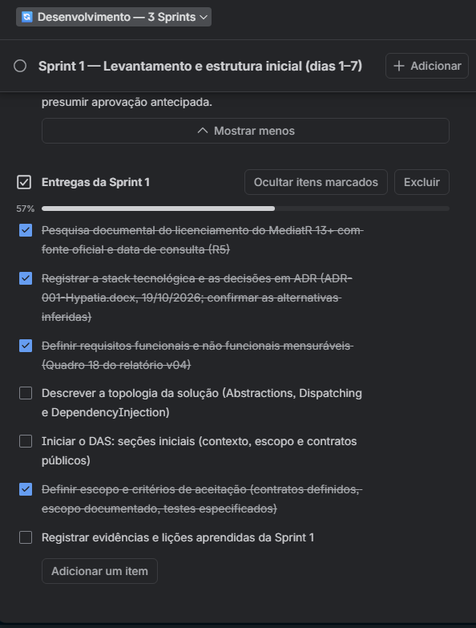
Figura 1 – Definição da Sprint 1 no Trello.
O mapa do projeto, feito no draw.io, resume o Objetivo SMART, as três sprints e a situação de cada tarefa, com a indicação de onde está cada evidência (Figura 1B).
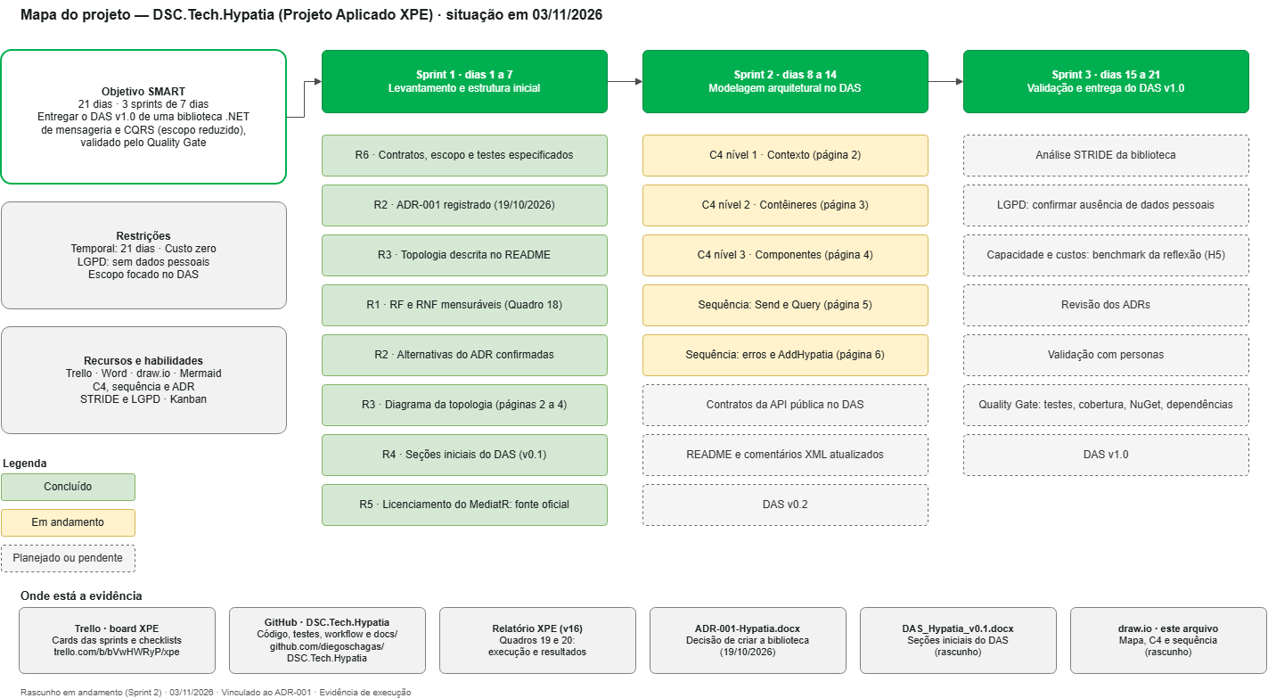
Figura 1B – Mapa do projeto (draw.io), com a situação das tarefas das três sprints em 03/11/2026. Fonte: elaborado pelo autor.
Planejamento da Sprint 1
A Sprint 1 corresponde aos dias 1 a 7 dos 21 dias do objetivo, de 03/11/2026 a 06/11/2026 (datas informadas pelo autor). Meta: levantar os requisitos, registrar a stack e as decisões em ADR, descrever a topologia da solução e iniciar o DAS, sustentando os elementos Específico (S) e Atingível (A) do objetivo. Critérios de aceite: contratos definidos, escopo documentado e testes especificados.
ID | Requisito planejado | Critério de aceite | SMART
R1 | Requisitos funcionais e não funcionais mensuráveis. | RF e RNF registrados, cada RNF com forma de medição. | M
R2 | Stack tecnológica e decisões registradas em ADR. | ADR-001 registrado (ADR-001-Hypatia.docx, de 19/10/2026). | A
R3 | Topologia da solução (Abstractions, Dispatching e DependencyInjection). | Responsabilidades e dependências descritas. | A
R4 | Seções iniciais do DAS. | Contexto, escopo e contratos públicos redigidos. | A
R5 | Pesquisa documental do licenciamento do MediatR. | Fonte oficial citada, com data de consulta. | R
R6 | Contratos públicos e critérios de aceite. | Contratos definidos; escopo documentado; testes especificados. | S, A
Quadro 17 – Requisitos planejados da Sprint 1. Fonte: elaborado pelo autor.
Requisitos funcionais e não funcionais
ID | Requisito | Como medir
RF1 | Enviar comando sem resultado por IMessageDispatcher.Send. | Testes do dispatcher.
RF2 | Enviar comando com resultado. | Testes do dispatcher.
RF3 | Executar consulta com resultado (Query). | Testes do dispatcher.
RF4 | Registrar handlers por varredura de assemblies (AddHypatia). | Testes de injeção de dependência.
RF5 | Propagar o CancellationToken ao handler. | Teste de propagação (a validar na Sprint 3).
RF6 | Lançar exceção tipada sem handler (HandlerNotFoundException) ou com mais de um (MultipleHandlersException). | Testes de handler ausente e de handlers múltiplos.
RNF1 | Única dependência: abstrações do DI da Microsoft; zero MediatR/LuckyPenny. | dotnet list package --include-transitive.
RNF2 | Build Release sem warnings. | dotnet build -c Release (TreatWarningsAsErrors habilitado).
RNF3 | Testes aprovados e cobertura medida, com meta mínima de 90% das linhas. | dotnet test com coleta de cobertura.
RNF4 | Pacote NuGet consumível por aplicação externa. | .consumer-test contra o .nupkg gerado.
RNF5 | Handlers isolados por escopo de DI; despacho concorrente sem estado compartilhado. | Testes de escopo e de concorrência.
Quadro 18 – Requisitos funcionais (RF) e não funcionais (RNF) mensuráveis. Fonte: README e código do repositório.

Evidência da execução de cada requisito:
Atividades em andamento: registros e capturas de tela do período em que o trabalho está sendo feito.
ID | Atividade | Evidência da execução (em andamento) | Situação
R1 | Requisitos funcionais e não funcionais mensuráveis. | Atividade concluída em 03/11/2026: ver Quadro 20. | Concluído
R2 | Stack e decisões em ADR. | Atividade concluída em 03/11/2026: ver Quadro 20. | Concluído
R3 | Topologia da solução. | Atividade concluída em 03/11/2026: ver Quadro 20. | Concluído
R4 | Seções iniciais do DAS. | Atividade concluída em 03/11/2026: ver Quadro 20. | Concluído
R5 | Pesquisa documental do licenciamento do MediatR. | Atividade concluída em 29/10/2026: ver Quadros 20 e 21. | Concluído
R6 | Contratos públicos e critérios de aceite. | Atividade concluída: ver Quadro 20. | Concluído
Quadro 19 – Evidência da execução (atividades em andamento) da Sprint 1. Fonte: Trello, DAS v0.1 e repositório DSC.Tech.Hypatia.
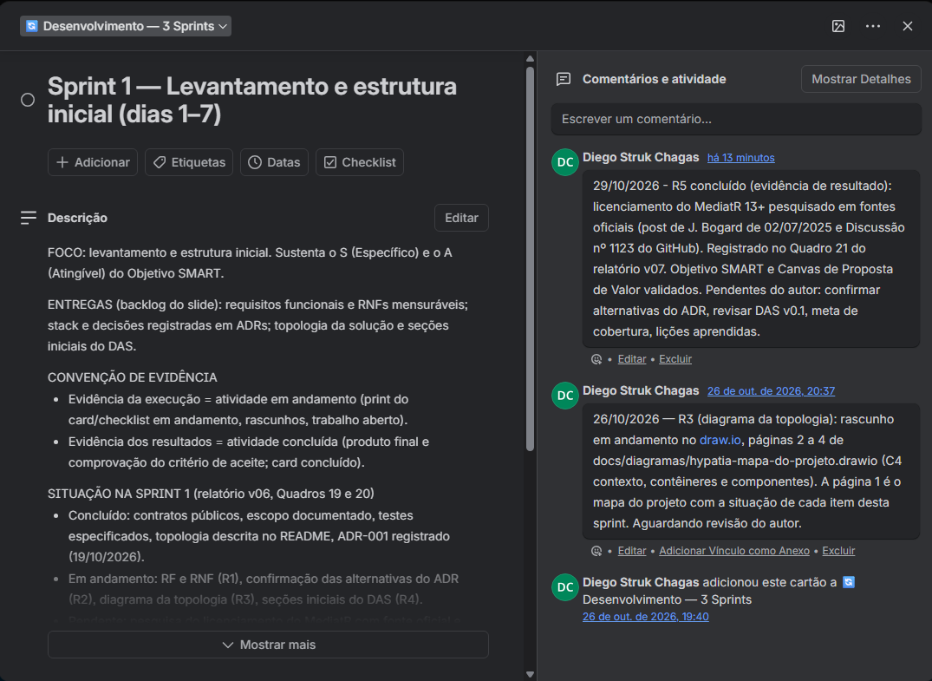
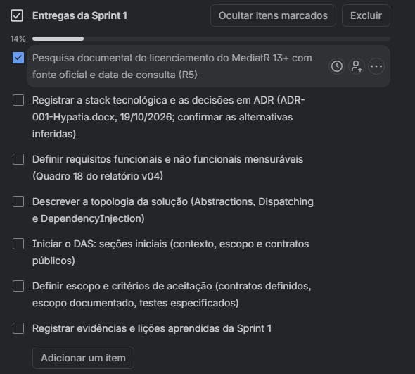

Evidência de pelo menos uma entrega por tarefa do backlog da Sprint 1. Para cada tarefa, o print é feito no momento em que o trabalho está aberto, com a barra de endereço visível.
1. Pesquisa documental do licenciamento do MediatR 13+ (R5)
Leitura das fontes oficiais: publicação do autor da biblioteca, discussão oficial nº 1123 no GitHub e README do repositório.
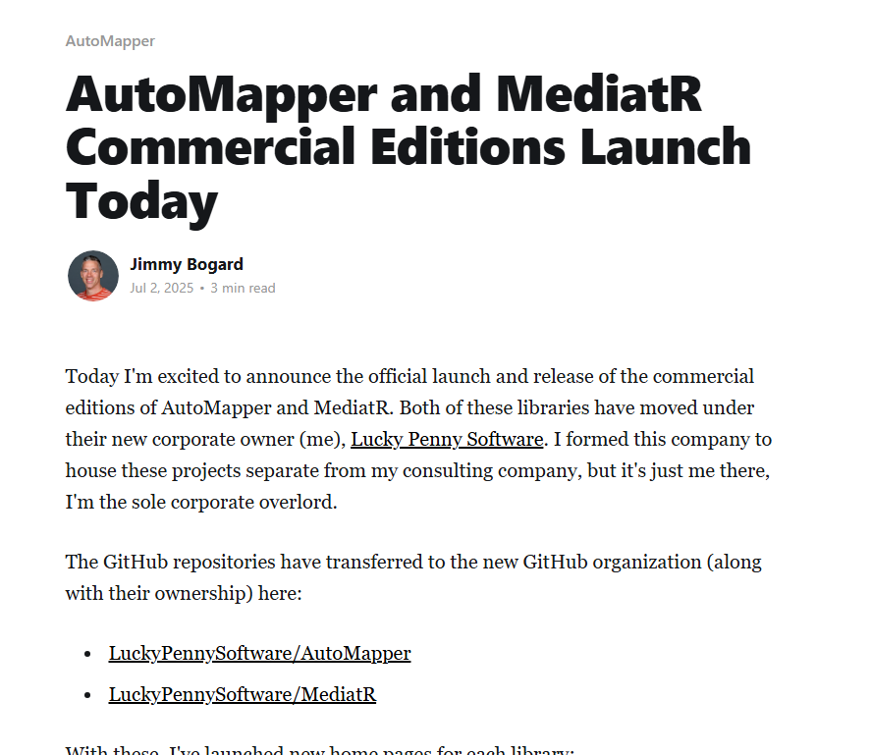
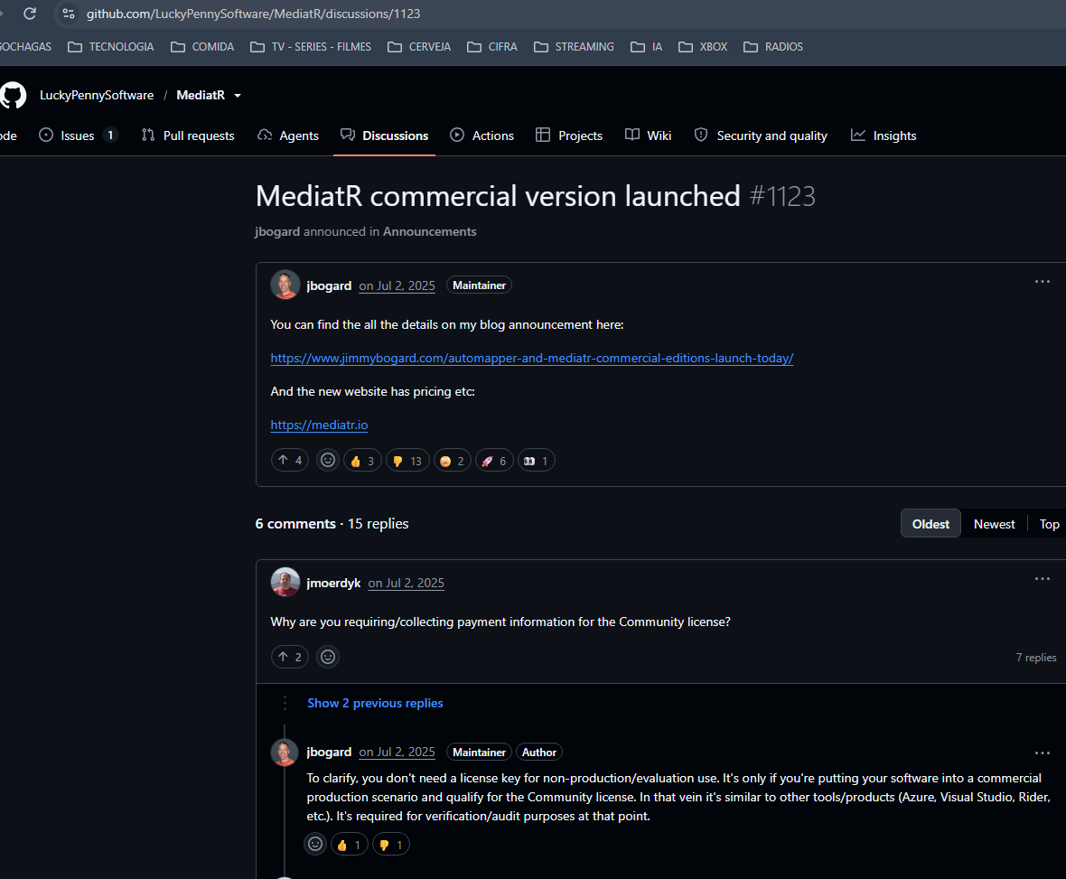
Figura 2 – Fontes oficiais do licenciamento do MediatR 13+ em consulta (URL e data visíveis).
2. Stack tecnológica e decisões em ADR (R2)
Registro retroativo da decisão de criar o Hypatia, com contexto, alternativas, decisão e consequências.
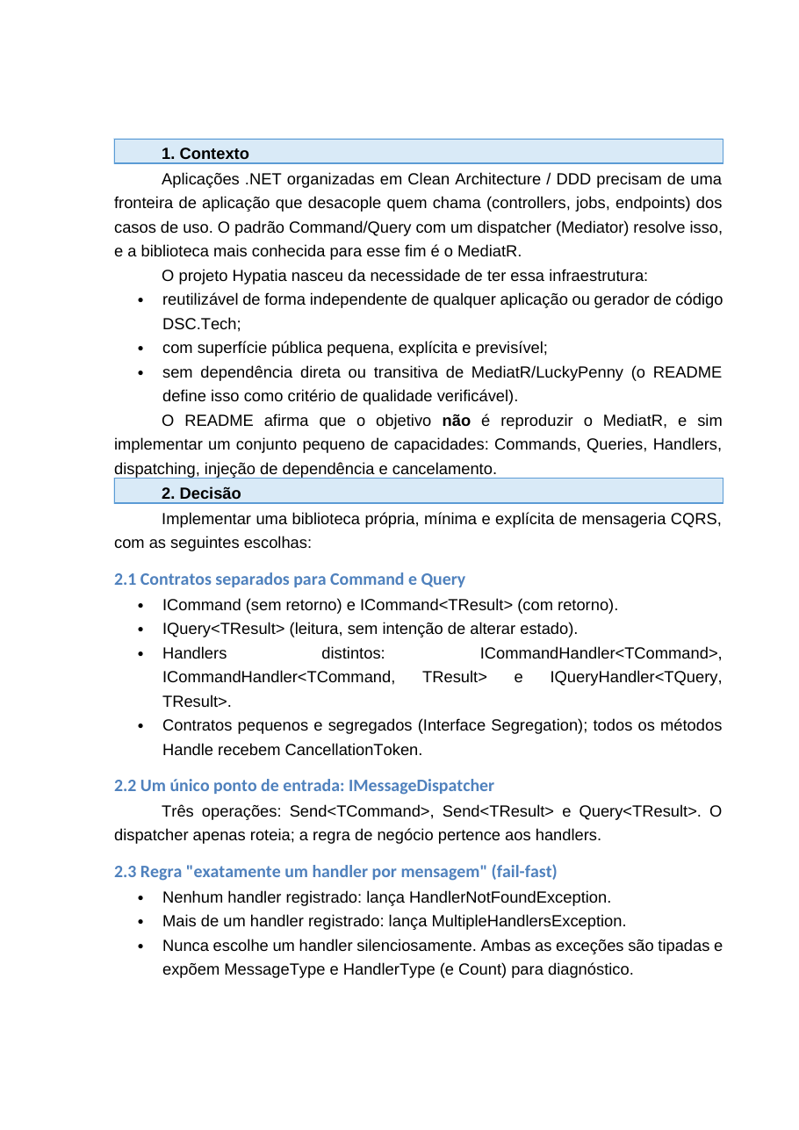
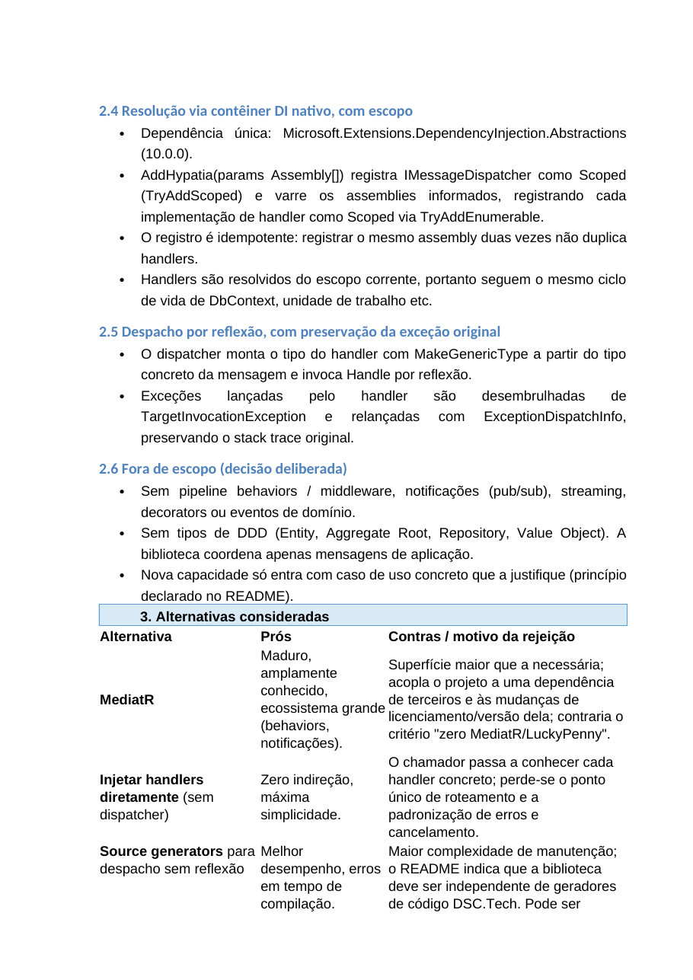
Figura 3 – ADR-001 com contexto, alternativas e decisão; alternativas confirmadas pelo autor em 03/11/2026.
3. Requisitos funcionais e não funcionais mensuráveis (R1)
RF e RNF derivados do README e do código, com critério de medição (Quadro 18).
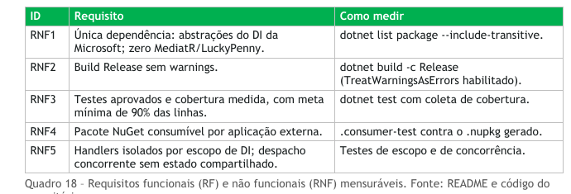
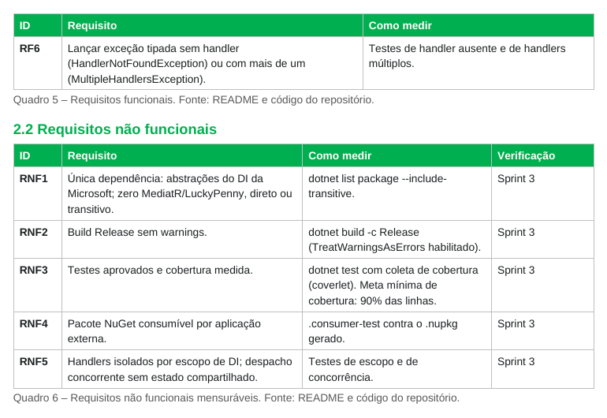
Figura 4 – Quadro 18 e seção 2 do DAS v0.1 com os requisitos e a meta mínima de cobertura (90% das linhas).
4. Topologia da solução (R3)
Descrição das três camadas (Abstractions, Dispatching e DependencyInjection) e rascunho do diagrama de componentes.
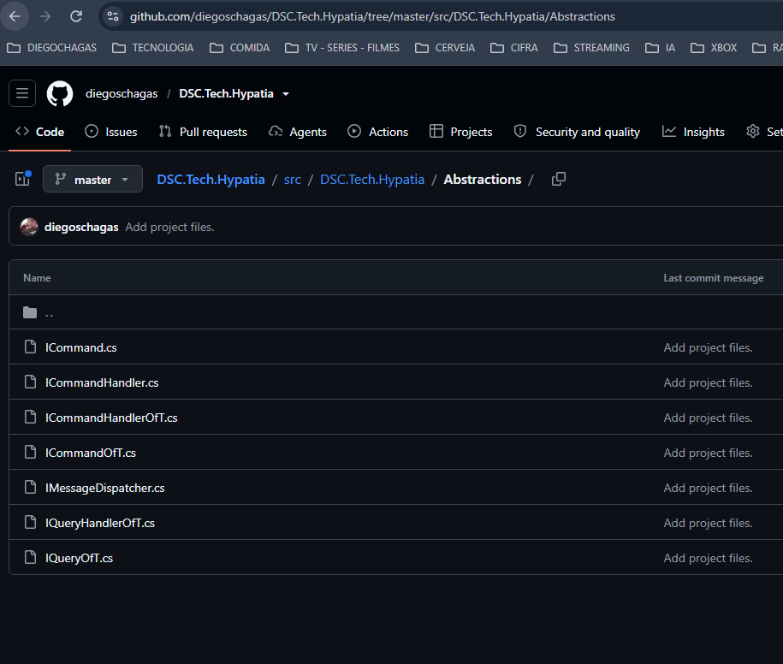
Figura 5 – Pasta Abstractions do repositório DSC.Tech.Hypatia (branch master), com os 7 contratos públicos.
5. Seções iniciais do DAS (R4)
Rascunho do DAS v0.1 com introdução e escopo, requisitos arquiteturais, topologia e padrões e tecnologias.
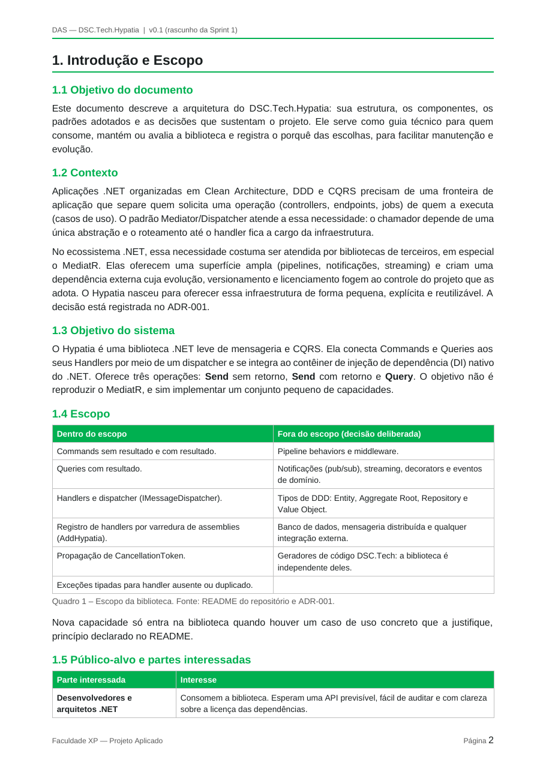
Figura 6 – DAS v0.1 (rascunho de 8 páginas) aberto no índice e na seção 1.
6. Escopo e critérios de aceitação (R6)
Escopo reduzido (Send com e sem retorno e Query) e Quality Gate do README como critério de aceite.
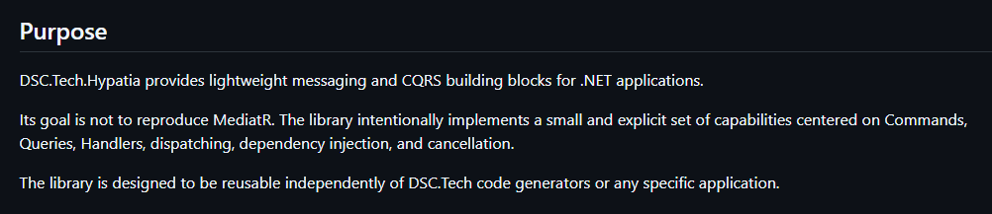
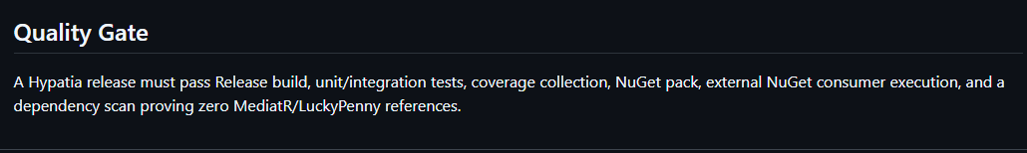
Figura 7 – README do repositório, nas seções Purpose e Quality Gate, que registram o escopo e os critérios de aceitação.
7. Registro das evidências e lições aprendidas
Atualização do card da Sprint 1 e do relatório com as evidências e lições.
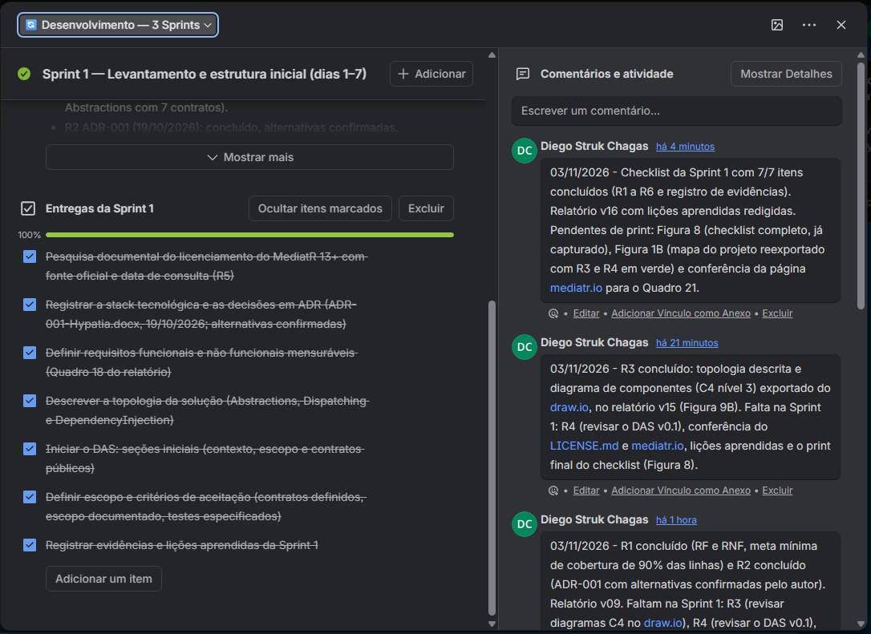
Figura 8 – Card da Sprint 1 no Trello com o checklist "Entregas da Sprint 1" em 7/7 itens concluídos (03/11/2026). Fonte: Trello, board XPE.

Evidência dos resultados:
Atividades concluídas: o produto final e a comprovação de que o critério de aceite foi atendido.
Critério ou atividade | Resultado | Evidência
Contratos definidos (R6) | Concluído: sete contratos públicos, cobrindo as três operações (Send com e sem retorno e Query). | Pasta Abstractions do projeto.
Escopo documentado (R3, R6) | Concluído: escopo reduzido descrito; pipeline, notificações e streaming ficam fora. | README e Quadro 1.
Testes especificados (R6) | Concluído: validações mínimas e Quality Gate especificados; projeto de testes criado. | README e tests/DSC.Tech.Hypatia.Tests.
Decisão registrada em ADR (R2) | Concluído: ADR-001 de 19/10/2026, registro retroativo, com as alternativas confirmadas pelo autor em 03/11/2026. | ADR-001-Hypatia.docx.
Requisitos RF e RNF (R1) | Concluído: RF e RNF mensuráveis e meta mínima de cobertura definida em 90% das linhas (linha de base de 17/09/2026: 98,4%). | Quadro 18 e seção 2 do DAS v0.1.
Topologia descrita (R3) | Concluído: três camadas (Abstractions, Dispatching e DependencyInjection). | README (Architecture), pasta src/DSC.Tech.Hypatia e Figura 9B.
Seções iniciais do DAS (R4) | Concluído: DAS v0.1 (8 páginas) com introdução e escopo, requisitos arquiteturais, topologia e padrões e tecnologias, revisado pelo autor em 03/11/2026. | DAS_Hypatia_v0.1.docx (pasta docs).
Pesquisa do licenciamento (R5) | Concluído: licenciamento do MediatR 13+ levantado em fontes oficiais, com data de consulta (29/10/2026). | Quadro 21 (fontes e endereços).
Quadro 20 – Evidência dos resultados (atividades concluídas) da Sprint 1. Fonte: repositório DSC.Tech.Hypatia e ADR-001.
Licenciamento do MediatR (R5)
Aspecto | O que a fonte informa | Fonte (consulta em 29/10/2026)
Modelo de licença | A partir da versão 13.0, licença dupla: Reciprocal Public License 1.5 (RPL 1.5) ou Lucky Penny Software Commercial License, esta com níveis por tamanho de equipe. Versões anteriores mantêm as licenças vigentes na época. | J. Bogard, "AutoMapper and MediatR Commercial Editions Launch Today", 02/07/2025. jimmybogard.com/automapper-and-mediatr-commercial-editions-launch-today/
Edição Community (gratuita) | Gratuita para organizações e indivíduos com receita bruta anual abaixo de US$ 5 milhões, organizações sem fins lucrativos com orçamento abaixo de US$ 5 milhões, uso educacional e ambientes não produtivos. Exige registrar uma chave de licença, para auditoria. | Mesma publicação de 02/07/2025.
Chave de licença | O autor informa que não restringe o uso sem chave válida, mas aparecem mensagens nos logs pedindo a chave. | Mesma publicação de 02/07/2025.
Renovação da Community | A licença Community não é por assinatura e precisa ser renovada a cada 12 meses. | Discussão oficial nº 1123 no GitHub, resposta do mantenedor em 04/07/2025. github.com/LuckyPennySoftware/MediatR/discussions/1123
Bibliotecas que dependem do MediatR | Os consumidores de uma biblioteca que depende do MediatR ficam sujeitos aos termos da licença. | Discussão nº 1123, resposta do mantenedor em 05/07/2025.
Versões 12 e anteriores | Mesmo suporte de antes da mudança, ou seja, nenhum: sem garantia de correções de bugs ou de segurança. O suporte oficial vale a partir da versão 13. | Discussão nº 1123, resposta do mantenedor em 11/07/2025.
Texto da licença e chave | O repositório oficial remete ao arquivo LICENSE.md e ao registro da chave em mediatr.io. | github.com/LuckyPennySoftware/MediatR (README).
Quadro 21 – Licenciamento do MediatR 13+ (R5). Fonte: publicação do autor e repositório oficial, consultados em 29/10/2026; LICENSE.md e mediatr.io em 03/11/2026.
Implicação para o Hypatia: o MediatR 13+ não é sempre pago, pois há a edição Community com condições, mas o uso comercial acima dos limites exige licença paga e a chave de licença cria obrigações também para quem consome bibliotecas que dependem dele. Isso sustenta o critério R (Relevante) do Objetivo SMART. O Hypatia usa a licença MIT (arquivo LICENSE e PackageLicenseExpression do projeto).
Conferência em 03/11/2026: o LICENSE.md do repositório oficial confirma o licenciamento duplo, com a RPL 1.5 ou, para quem não deseja liberar o código-fonte, a licença comercial da Lucky Penny Software. A página mediatr.io/#pricing lista as edições Community (gratuita, com asterisco de condições), Standard (US$ 50 por mês, de 1 a 10 desenvolvedores), Professional (US$ 150 por mês, de 11 a 50 desenvolvedores) e Enterprise (US$ 400 por mês, desenvolvedores ilimitados), o que confirma o modelo por tamanho de equipe descrito no Quadro 21.
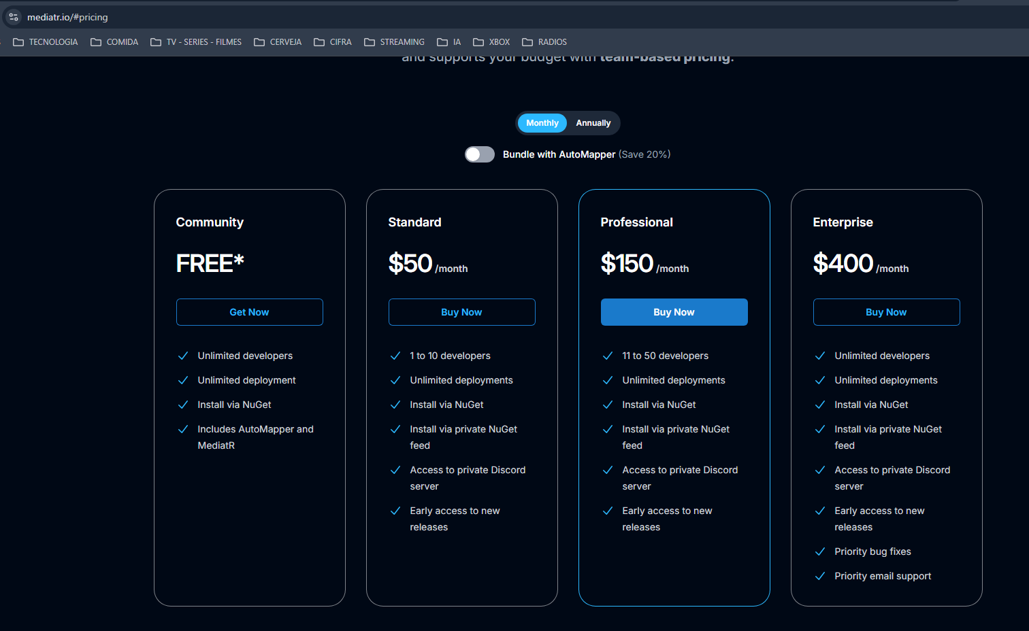
Figura 9C – Página de preços do MediatR (mediatr.io/#pricing), consultada em 03/11/2026. Fonte: site oficial do MediatR.
Resultado de cada tarefa concluída, sem o processo, com legenda sobre a importância para o projeto.
1. Pesquisa do licenciamento do MediatR (R5)
Concluído.
Resultado: Quadro 21, com as fontes, os endereços e a data de consulta (29/10/2026).
Legenda: sustenta o critério R (Relevante) do Objetivo SMART, pois mostra o risco de licenciamento que o Hypatia evita.
2. Decisão registrada em ADR (R2)
Concluído, com as alternativas confirmadas pelo autor em 03/11/2026.
Resultado: ADR-001-Hypatia.docx, de 19/10/2026.
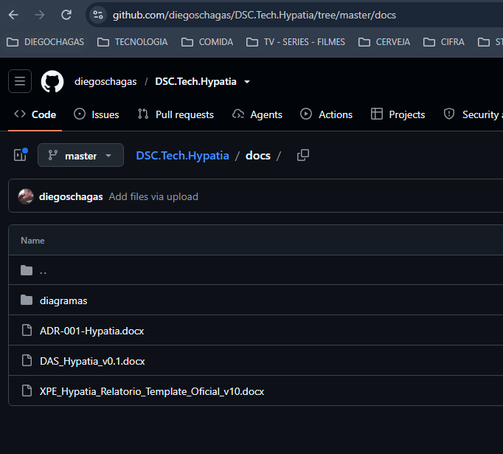
Figura 9 – ADR-001-Hypatia.docx versionado na pasta docs do repositório (branch master): registra por que o projeto cria uma biblioteca própria em vez de usar o MediatR.
3. Requisitos RF e RNF (R1)
Concluído: meta mínima de cobertura definida em 90% das linhas.
Resultado: Quadro 18.
Legenda: base mensurável do Quality Gate e do DAS.
4. Topologia da solução (R3)
Concluído: descrição das três camadas e diagrama de componentes (Figura 9B).
Resultado: README (seção Architecture), pasta src/DSC.Tech.Hypatia e diagrama de componentes (arquivo hypatia-mapa-do-projeto.drawio, página 4).
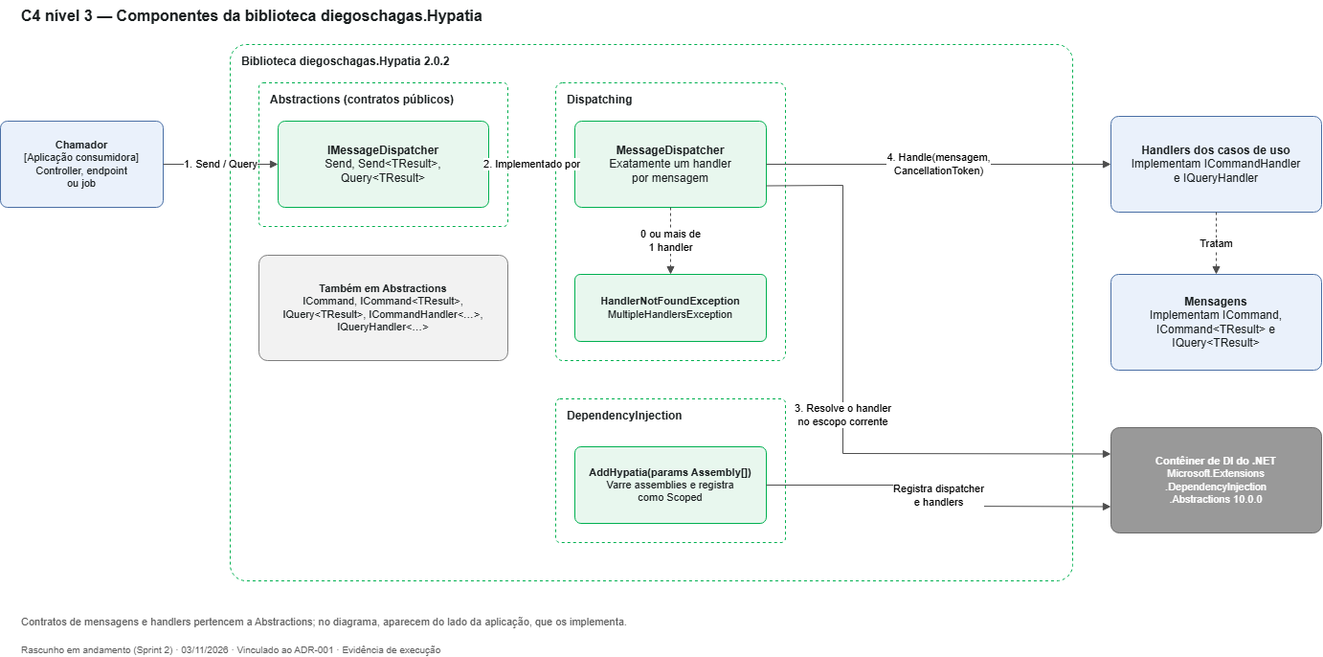
Figura 9B – Diagrama de componentes (C4 nível 3): três camadas com responsabilidades separadas. Fonte: elaborado pelo autor no draw.io.
5. Seções iniciais do DAS (R4)
Concluído: revisão do DAS v0.1 pelo autor em 03/11/2026.
Resultado: DAS_Hypatia_v0.1.docx.
Legenda: primeira versão do entregável do projeto.
6. Escopo e critérios de aceitação (R6)
Concluído.
Resultado: sete contratos públicos na pasta Abstractions e escopo reduzido descrito no README.
Legenda: delimita o que entra e o que fica fora (pipeline, notificações e streaming).
Todas as tarefas do checklist da Sprint 1 foram concluídas em 03/11/2026. A execução dos testes, a cobertura, o build Release sem warnings, o pacote NuGet e o consumo externo pertencem à Sprint 3.

2.1.2 Retrospectiva da Sprint
O que foi concluído
Concluídos: contratos públicos, escopo documentado, testes especificados, topologia descrita e diagramada (R3), ADR-001 registrado (19/10/2026) e confirmado, RF e RNF com meta de cobertura (R1), seções iniciais do DAS v0.1 revisadas (R4) e pesquisa do licenciamento do MediatR (R5, 29/10/2026, conferida em 03/11/2026). Em andamento: nenhuma tarefa da Sprint 1.
Dificuldades e pontos de atenção
- O ADR-001 é um registro retroativo: as alternativas foram inferidas do README e do código e confirmadas pelo autor em 03/11/2026. O arquivo não consta no repositório analisado.
- O README ainda cita a versão 1.0.0 e o pacote DSC.Tech.Hypatia, enquanto o projeto publica diegoschagas.Hypatia na versão 2.0.2.
- As interfaces de handlers não têm comentários XML de documentação.
- O despacho por reflexão não usa cache; o custo ainda não foi medido (hipótese H5).
- O pipeline de publicação não cobre todo o Quality Gate (cobertura, consumidor externo e varredura de dependências) e publica a cada envio para a branch principal.
Mudanças de escopo
O escopo passou a incluir o DAS v1.0 como entregável, conforme a orientação da Faculdade XP. O Objetivo SMART com o DAS foi validado na orientação.
Lições aprendidas
Experiência
Dividir a Sprint 1 em seis tarefas (R1 a R6) no Trello foi o que mais ajudou na condução do trabalho. Com cada tarefa registrada no checklist do cartão da sprint, ficou claro o que contava como evidência de execução (a atividade em andamento) e o que contava como evidência de resultado (a atividade concluída). Isso me permitiu associar cada entrega a uma figura ou a um quadro do relatório, com legenda e fonte, em vez de apenas descrevê-la em texto.
Outro ponto positivo foi a decisão sobre licenciamento (R5). Comparar as condições do MediatR com as da biblioteca Hypatia em um quadro, citando a fonte e a data de cada informação, deu uma justificativa objetiva para a escolha de uma solução própria, leve e de licença aberta (MIT). Também considero positivo ter diagramado a solução em níveis (mapa do projeto e modelo C4 de contexto, contêineres e componentes) em um único arquivo do draw.io. Isso manteve a topologia coerente com a estrutura real do repositório, que tem as camadas Abstractions, Dispatching e DependencyInjection.
Dificuldade
A principal dificuldade foi que algumas tarefas, como a descrição da topologia (R3) e a revisão do DAS (R4), só foram detalhadas depois do início da sprint. Isso me fez registrar as evidências tarde, às vezes depois de concluir a atividade, e dificultou separar o que estava em andamento do que estava pronto. Para os próximos ciclos, vou definir o critério de conclusão de cada tarefa no Trello antes de começar a executá-la.
A segunda dificuldade foi levantar os limites de licença do MediatR. As informações estavam espalhadas entre o post do autor, a discussão no GitHub, o README e o site, e nem sempre coincidiam. Foi necessário cruzar essas fontes e confirmar os valores na fonte primária antes de citá-los no relatório, o que consumiu mais tempo do que o previsto.
Por fim, a exportação dos diagramas exigiu ajustes na ferramenta (tema claro e fundo branco) para que as imagens ficassem legíveis no documento. Essa etapa não estava no planejamento e tomou parte do tempo da sprint.

2.2 Sprint 2

2.2.1 Solução

Evidência do planejamento:
Sprint 2 (dias 8 a 14): modelagem arquitetural no DAS. A implementação existente (versão 2.0.2) é a base da modelagem. O Trello registra as tarefas no card "Sprint 2 — Modelagem arquitetural no DAS", no checklist "Entregas da Sprint 2".
ID | Tarefa da Sprint 2 | Situação em 03/11/2026
T1 | C4 nível 1: diagrama de contexto | Em andamento (rascunho no draw.io, página 2)
T2 | C4 nível 2: diagrama de contêineres | Em andamento (rascunho, página 3)
T3 | C4 nível 3: diagrama de componentes | Em andamento (rascunho, página 4)
T4 | Sequência: Send com e sem retorno e Query, com CancellationToken | Em andamento (rascunho, página 5)
T5 | Sequência: handler ausente, handlers múltiplos e AddHypatia() | Em andamento (rascunho, página 6)
T6 | Contratos da API pública no DAS (7 interfaces, 2 exceções e AddHypatia) | Planejado
T7 | Atualizar o README (versão 2.0.2) e os comentários XML | Planejado
Quadro 22 – Tarefas planejadas da Sprint 2. Fonte: Trello (board XPE) e backlog do produto.
[A ANEXAR – Figura 10: print do card da Sprint 2 no Trello, com o checklist das tarefas.]
Figura 10 – Definição da Sprint 2 no Trello.

Evidência da execução de cada requisito:
Atividades em andamento: registros e capturas de tela do período em que o trabalho está sendo feito.
Evidência de pelo menos uma entrega por tarefa. Os diagramas estão no arquivo hypatia-mapa-do-projeto.drawio (draw.io), versionado na pasta docs/diagramas do repositório.
T1. C4 nível 1: contexto
Pessoas e sistemas que cercam o Hypatia: aplicação consumidora, GitHub, NuGet.org e contêiner de DI.
[A ANEXAR – Figura 11: print da página "2 · C4 nível 1" aberta no draw.io.]
Figura 11 – Diagrama de contexto (C4 nível 1) em elaboração no draw.io.
T2. C4 nível 2: contêineres
Pacote NuGet, aplicação consumidora e fluxo de distribuição, com a lacuna do .consumer-test fora do workflow.
[A ANEXAR – Figura 12: print da página "3 · C4 nível 2" aberta no draw.io.]
Figura 12 – Diagrama de contêineres (C4 nível 2) em elaboração no draw.io.
T3. C4 nível 3: componentes
Abstractions, Dispatching e DependencyInjection, com os 7 contratos e as 2 exceções.
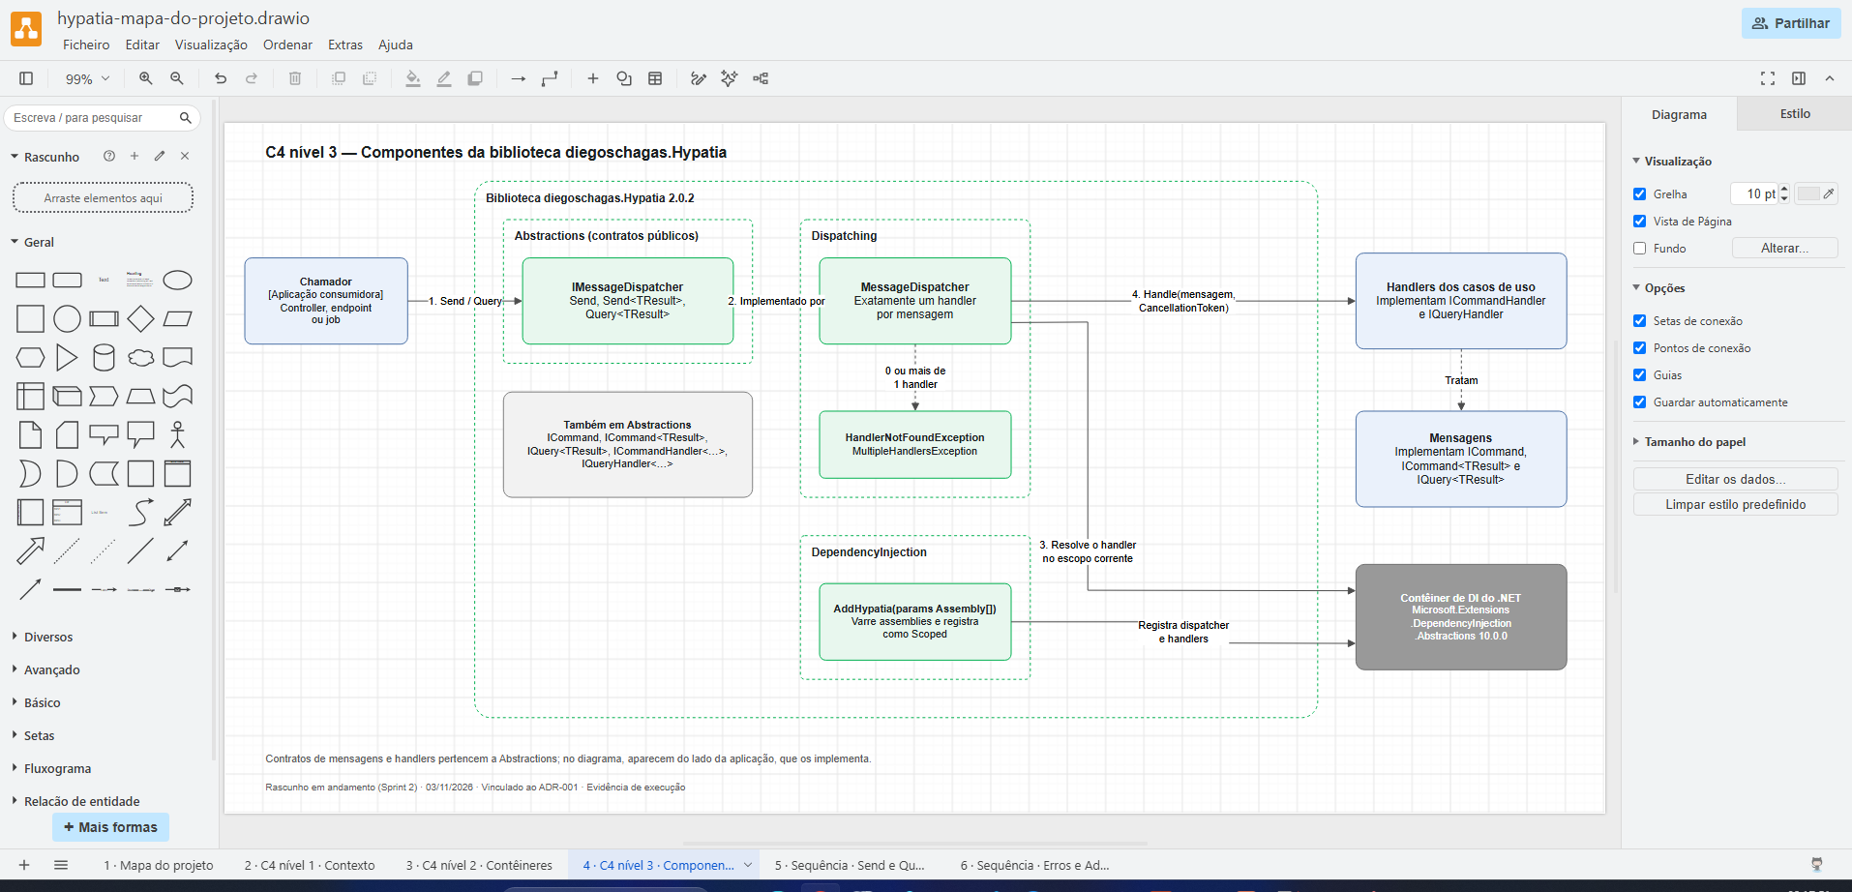
Figura 13 – Diagrama de componentes (C4 nível 3) em elaboração no draw.io.
T4. Sequência: Send e Query
Fluxo do chamador até o handler, com a resolução no escopo corrente e o CancellationToken.
[A ANEXAR – Figura 14: print da página "5 · Sequência" aberta no draw.io.]
Figura 14 – Diagrama de sequência dos fluxos Send e Query em elaboração no draw.io.
T5. Sequência: erros e AddHypatia
HandlerNotFoundException, MultipleHandlersException e a varredura de assemblies no AddHypatia().
[A ANEXAR – Figura 15: print da página "6 · Sequência" aberta no draw.io.]
Figura 15 – Diagrama de sequência dos fluxos de erro e do registro AddHypatia() em elaboração no draw.io.
T6. Contratos da API pública no DAS
Ainda não iniciada. Evidência prevista: seção do DAS v0.2 com as 7 interfaces, 2 exceções e AddHypatia().
[A ANEXAR – Figura 16: print do DAS v0.2 na seção dos contratos, quando a tarefa for iniciada.]
Figura 16 – Seção de contratos da API pública no DAS v0.2 (a preencher ao iniciar a tarefa).
T7. README e comentários XML
Ainda não iniciada. Evidência prevista: commit que atualiza o README para a versão 2.0.2 e adiciona os comentários XML.
[A ANEXAR – Figura 17: print do commit ou do diff no GitHub, quando a tarefa for iniciada.]
Figura 17 – Commit que atualiza o README e os comentários XML (a preencher ao iniciar a tarefa).

Evidência dos resultados:
Atividades concluídas: o produto final e a comprovação de que o critério de aceite foi atendido.
Resultado de cada tarefa concluída. Na data deste relatório, as tarefas T1 a T5 são rascunhos e ainda não contam como concluídas.
T1 a T5. Diagramas C4 e de sequência
Em andamento: em revisão pelo autor.
Resultado previsto: imagens PNG exportadas do draw.io e o arquivo hypatia-mapa-do-projeto.drawio em github.com/diegoschagas/DSC.Tech.Hypatia (pasta docs/diagramas). [A ANEXAR – Figuras 18 a 22: PNG final de cada diagrama, depois da revisão.]
Legenda: diagramas que sustentam a seção 3 (Visão geral da solução) do DAS v0.2.
T6. Contratos da API pública
Planejado.
Resultado previsto: seção de contratos no DAS v0.2.
Legenda: descreve a API pública, que no Hypatia substitui o modelo de dados e a API REST.
T7. README e comentários XML
Planejado.
Resultado previsto: README na versão 2.0.2 e comentários XML nas interfaces de handlers.
Legenda: corrige os pontos de atenção do ADR-001.

2.2.2 Retrospectiva da Sprint
Rascunho a completar pelo autor ao final da Sprint 2:
1. Diagramas
[Experiência: o draw.io atendeu ao custo zero e o Mermaid facilitou o versionamento no GitHub. Dificuldade: manter os diagramas coerentes entre si e com o código.]
2. Modelagem
[Experiência: o C4 em três níveis mostrou que a biblioteca não tem banco de dados nem API REST. Dificuldade: adaptar o modelo clássico de DAS para uma biblioteca.]

2.3 Sprint 3

2.3.1 Solução
Planejamento da Sprint 3 (dias 15 a 21): validação e entrega do DAS v1.0.
- Segurança: análise STRIDE da biblioteca (cadeia de publicação no NuGet, varredura de assemblies e despacho por reflexão) e conformidade com a LGPD (a biblioteca não trata dados pessoais).
- Capacidade e custos: benchmark do despacho por reflexão (hipótese H5) e confirmação do custo zero.
- Revisão e ajuste das decisões arquiteturais registradas em ADR.
- Validação com as personas e entrega do DAS v1.0.
- Quality Gate: Release sem warnings, testes unitários e de integração, cobertura, NuGet pack, consumidor externo e varredura de dependências.
Evidências: [PENDENTES.]

Evidência da execução de cada requisito:
Atividades em andamento: registros e capturas de tela do período em que o trabalho está sendo feito.

Evidência dos resultados:
Atividades concluídas: o produto final e a comprovação de que o critério de aceite foi atendido.

2.3.2 Retrospectiva da Sprint
Avaliação final das hipóteses e das limitações identificadas: [PENDENTE].

3. Considerações Finais

3.1 Resultados
Contribuição pretendida: alternativa de escopo reduzido ao MediatR para os cenários de Commands/Queries/Handlers, sem afirmar equivalência funcional integral.
Até a inclusão de evidências reproduzíveis, o relatório registra resultados esperados, não aprovação dos critérios de qualidade. Indicadores a preencher: testes executados/aprovados, cobertura, warnings de Release, consumo externo do NuGet e dependências detectadas.

3.2 Próximos passos
Executar e anexar evidências das três sprints; completar a matriz de hipóteses; comparar cenários equivalentes entre Hypatia e MediatR; consolidar relatório e Pitch XPE.

